目录
第一章 工程概况 3
第二章 编制依据与施工验收标准 3
第三章 项目管理目标 4
第四章 施工部署 5
第五章 施工管理组织系统 11
第六章 施工计划 16
第七章 分部、分项工程施工方法、程序及主要技术措施 25
第1节 主要分部、分项工程施工内容 25
第2节 主要分部、分项工程施工流程图 28
第3节 主要分部、分项工程施工方法与技术措施 29
第4节 关键工序、关键部位施工方法与技术措施 87
第5节 采用新工艺、新方法 95
第八章 降低成本技术措施 96
第九章 与各方配合措施 100
第十章 质量控制保证措施 102
第十一章 安全施工保证措施 128
第十二章 文明施工保证措施 145
第十三章 竣工验收、维护保养及保修服务 148

工程概况

编制依据与施工验收标准
2.1 xx 室内给排水、消防及自动报警系统工程设计文件
2.2 主要法律、法规：
《中华人民共和国建筑法》（国家主席第91 号令）；
《中华人民共和国计量法》（国家主席第28 号令）；
《建筑项目环境保护管理条例》（国家主席第28 号令）。
2.3 主要规范、规程：
《建筑给水排水及采暖工程施工质量验收规范》（GB50242-2002）；
《通风与空调工程施工质量验收规范》（GB50243-2002）；
《建筑电气工程施工质量验收规范》（GB50303-2002）；
《建筑工程施工质量验收统一标准》（GB50300-2001）；
《高层民用建筑设计防火规范》（GB50045-95）；
《自动喷水灭火系统设计规范》（GBJ50084-2001）；
《火灾自动报警系统设计规范》（GBJ50116）；
《自动喷水灭火系统施工及验收规范》（GB50261-96）；
《火灾自动报警系统施工及验收规范》（GB50166-92）；
《气体灭火系统施工及验收规范》（GB502632-97）；
《建筑工程监理规范》（GB50309-92）；
《建筑施工高处作业安全技术规范》（JGJ8D-91）；
《施工现场临时用电安全技术规范》（JGJ46-88）；
《建筑机械使用安全技术规范》（JGJ33-2001）。
2.4 主要图集
xx 室内给排水、消防及自动报警系统工程施工组织设计
给排水图集S1、S2、S3。

项目管理目标
3.1 质量目标
以优良样板工程标准施工，工程一次验收合格率100％，工程质量达到省优样
板工程。
3.2 工期目标
优质高效、精心策划，确保工程按期完成。
3.3 安全文明施工目标
杜绝安全事故发生，创省优安全文明施工样板工地。
3.4 服务目标
为业主提供最满意服务，实现经济效益和社会效益的双赢。
3.5 培训及教育目标
实现全员的培训教育，不仅包括管理层的培训教育，更要重视施工作业层的培训教育，使全员树立牢固的质量意识，安全意识，环保意识，文明施工意识，成品保护意识，以及相互合作、相互配合的意识，提高整体作业人员的素质。
3.6 职业健康及环保目标
切实做好职业健康及环保工作，创“绿色，无污染工地”。

施工部署
4.1 施工工序安排
4.1.1 总原则
a．配合土建装修与相关机电专业施工原则
xx 室内给排水、消防及自动报警系统工程施工组织设计
b．施工区域划分合理，明确
c．确保关键工序的原则
d．便于施工管理与提高质量和进度的原则
4.1.2 会议中心和展览中心划分为独立施工区域，由不同施工班组施工，统筹协调管理。
4.1.3 各专业按照施工准备各阶段与主体配合阶段，设备安装阶段，系统调试阶段，交工验收阶段，合理安排工序。
4.2 建立工程项目管理体系
建立工程项目管理体系，确定相应的组织机构，合理地安排各分部分项工程施工班组的工作任务，合理地划分施工区段和指定工作面，明确主攻目标和辅助目标的相互关系，确保工程高效、优质、安全、文明。
4.3 建立严格的质量保证体系
建立工程质量保证体系，严格执行国家技术标准和管理标准，对施工过程中的人、机、物、环、法因素进行全面控制。建立健全项目经理部各项管理制度和相应的管理职责，明确工程质量的控制方法，如：不合格的材料坚决不用，上一道工序不合格不能进行下一道工序，隐蔽工程需及时同业主和监理代表办理隐蔽工程验收手续等。
4.4 加强施工前准备工作
4.4.1 技术准备：
a. 组成强有力的专业技术班子，明确各专业技术负责人，对工程测控、工
程设计、材料选样、施工安装进行跟踪技术服务。
b. 熟悉审查施工图纸和有关的设计资料，认真执行图纸审核中的自审、会
审和现场签证三个程序，通过熟悉和审查设计图纸，使工程技术人员充分了解和xx 室内给排水、消防及自动报警系统工程施工组织设计掌握设计图纸的设计意图和技术要求，发现设计图纸存在的问题和错误，以便及时改正，为该工程的施工提供一份准确齐全的施工图。
c. 充分分析工程的结构形式和特点，根据现有的施工技术水平和管理水平，
重点对工程复杂、施工难度大和技术要求高的分部分项工程或新材料新工艺，采取切实可行的技术措施，以确保工期和质量。
d. 向建设单位、设计部门详细了解工程情况，如质量标准、进度要求、图
纸资料、设备材料供应、土建装修等其它工程进度，编制切实可行的施工方案计划，并报监理和建设单位审批。
f. 做好特种工艺施工人员的培训。
4.4.2 劳动组织准备
a. 在项目经理部的直接领导下，根据专业、工种的合理配合，建立精干的施工队伍，制定出工程的劳动力需要量计划。根据施工日期和工程计划，随时准备进场。
b. 项目部技术负责人在开工前向施工队组、工人进行施工组织设计、计划、技术交底，以确保工程严格按照设计图纸、施工组织设计、安全操作规程和施工验收规范进行施工。
c. 队组、施工人员在接受技术交底后，要组织相关人员进行认真分析研究，弄清关键部位、质量标准、安全措施和操作要领，明确任务，分工合作。
d. 建立健全工地各项管理制度，如工程质量检查与验收制度，材料检查验收制度，技术档案管理制度等，以确保工程施工管理有章可循。
4.4.3 现场准备：
a. 根据施工总平面图，选定展览中心首层约80m2 做为办公临时场所，与办公室相邻约80m2 做为机具用房，并在机具房旁设置约150m2 做为材料仓库，用于xx 室内给排水、消防及自动报警系统工程施工组织设计
存放管件、阀门、电线等材料。为避免二次搬运的浪费，在展览中心和会议中心各辟出约120m2 做场地做为管道材料堆放场地，其它临时加工场根据现场工作面情况与监理和其他施工单位在现场统一进行协调后确定。工地办公室、机具、材料仓库配各消防器材并悬挂警示牌若干。现场具体办公、仓库等其他场地听从总包和监理单位统一安排。
b. 在开工三日前，按照业主的规定接驳临时水电至需要的位置，以确保施工
用水用电。c. 按照施工机具需要量有计划地组织施工机具进场，根据施工平面图将机具安置在规定的地点或加工厂，对所有的施工机具必须在开工前进行检查和试运转，以确保机具的正常使用。
d. 根据设计图纸要求，对新技术新工艺施工前进行现场试验。
e. 按照施工组织设计的要求，根据施工平面图的布置，建立消防安全组织机
构，配备足够的灭火器材，采取相应的消防保卫措施。
f. 委派专人配合甲方，完成开工前的各项准备工作，如施工证件，与相关单
位的协调联络等。
4.4.4 材料准备
a. 根据设计要求、合同约定，对施工中使用的主要材料在施工前向监理单位
和建设单位提供样品、报验，并提交质保书、检验报告、合格证件等相关资料。
b. 根据施工工程量清单，根据施工进度计划的要求，按材料名称规格、使用时间、材料的储备定额和消耗定额进行汇总编制出材料的使用计划。
c. 本工程工程量大，时间紧，采购部门根据材料使用计划及时了解市场行情，
提前订货，确保质量和交货期。
4.4.5 安全施工准备
xx 室内给排水、消防及自动报警系统工程施工组织设计
a. 开工前，项目部全体管理人员要进行必要的安全教育，详细了解工程的状
况、环境和安全要求。
b. 项目部要认真审核施工人员，抓好上岗前安全教育。
c. 通过技术交底，落实施工组织设计中的各项安全措施。
4.4.6 垂直运输准备：
a. 预埋阶段的套管、线管等材料的垂直运输拟利用土建施工用的塔吊。
b. 由于本建筑高度不高，所以施工阶段的材料垂直运输主要考虑人工搬运的
方法，较大型或重量较大的材、料设备考虑利用土建的升降笼（具体与土建单位协调）。

施工管理组织系统
5.1 现场项目经理部管理机构及职责
5.1.1 项目经理部管理组织机构及人员安排（见附图1、附图2）。
5.1.2 组织机构各职责
a．项目经理：认真贯彻国家、上级以及公司的有关规章制度；组织编制施
工组织设计，制订安全生产和保证质量措施并组织实施；科学组织和管理进入项目工地的人、财、物资源，做好人力、物力和机械设备的调配与供应，及时解决施工中出现的问题；根据工程总施工计划，组织编制近期施工计划。
b．项目副经理：认真执行项目经理的任务，对项目经理负责，对工程施工
中的人财、技术、设备、质量、设备决策进度进行全面控制；负责与其他施工单位的协调和联系
c．技术总负责人：对工程中出现的技术问题进行审核、检查、确定。对工
程施工中的技术问题的正确性、合理性负责；对工程的施工质量、进度进行监督。xx 室内给排水、消防及自动报警系统工程施工组织设计
d．各专业技术负责人：组织相关专业进行图纸会审，并进行技术交底，对
各项专业的技术问题进行全面管理和实施。对各分项工程的施工质量和进度进行监督。监督检查施工中各项记录是否符合规范要求，对可以出现的问题及时采取解决措施。
e．各专业施工员：对施工现场的人员、材料计划调度，组织支持生产班组的
施工转序工作，并做好记录。根据施工进度情况合理安排人、机、材，同时对施工现场的质量安全文明进行监督、检查。
f．质安主任：对本工程的质量、安全全面负责，制定质量、安全生产目标。
g．质量检查员：落实质量标准、质量检查全面负责本工程施工工程的质量监
督与质量评价，质监员每日对所负责的工地进行检查，发现质量问题及时要求施工人员整改。严把材料使用关，对不合格的材料严禁使用。
h．现场安全员：负责公司施工工地安全检查，每日对公司的工地进行安全
巡视，发现安全问题及时提出并责令施工队整改，解决施工中不安全因素，制止违章作业； 有权责令施工人员做好施工安全措施，多次责令未能实施的，有权向安全组长及经理反映处理方案，任何人不听从安全员的安全要求而发生事故的，责任由当事人负责，安全员未能履行责任，令工程出现安全事故的，安全员负主要责任； 安全员要定期开展对本部门职工安全教育，定期向安全小组长汇报工作。
i．预算员：对工程的预结算负责，配合工程施工进度及时提供进度款申请依据。
j．仓管员：按施工计划、做好料具准备，保证工程使用需要。做好料具发放的登记工作,并建立经常检查制度。凡工程中一次性使用的材料，应按定耗计划发给。建立物资进、出审批制度，严格掌握小型用具的购置，严格控制工程日用品的消耗。健全保管制度，设立物资进出帐簿，做到定期盘点，帐物相符。
xx 室内给排水、消防及自动报警系统工程施工组织设计
5.2 项目安全管理机构
安全施工是为质量服务的，质量是以安全作保证，因此，安全生产工作一定要以严肃法规、落实责任、消灭违章、强化管理为中心，努力提高企业的安全技术管理水平。下图为项目安全施工责任保证体系
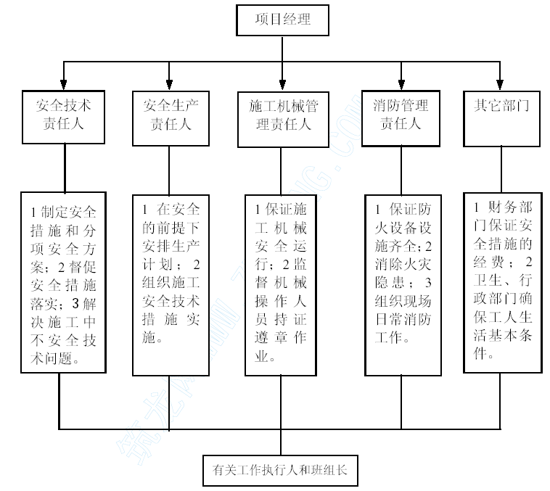
5.2.1 项目经理
a.贯彻落实安全生产的方针、政策、法规和各项制度。
b.定期组织各职能部门对工程项目进行安全生产检查。
5.2.2 安全技术责任人
a．监督施工过程的安全生产纠正违章。
b．配合合有关部门排除施工不安全因素。
c．项目全员安全活动和安全检查教育。
5.2.3 安全生产责任人
a．制定项目安全技术措施和分项安全方案。
b．督促安全措施落实。
c．解决施工过程中的不安全技术问题。
5.2.4 施工机械管理责任人
a．保证项目使用的各类机械安全运行。
b．监督机械操作人员持证遵守作业。
5.2.5 消防管理责任人
a．保证防火设备设施齐全有效。
b．消除火灾隐患。
c．组织现场消防队和日常消防工作。
5.3 工程项目质量管理机构及职责
5.3.1 机构组成
组长：王永红
副组长：刘剑波
组员：各专业技术负责人，质检员，施工管理员，各施工班长
5.3.2 人员职责
a.组长：认真贯彻国家和国家质量管理工作方针、政策、标准，制定各项管
理制度，定期组织各职级部门对各项目进行质量检查。
b.副组长：协助组长各项管理工作， 合理进行施工布置,在计划、布置、检
查工作时把工程质量放在首位，组织施工质量人员进行工程质量回访，及时处理质xx 室内给排水、消防及自动报警系统工程施工组织设计量问题。
c.专业技术负责人： 参加图纸会审,提出保证工程质量的意见。正确进行质
量技术交底，组织科研成果实践，参加质量事故原因分析，负责处理质量事故的技术问题。
d.质检员、施工管理员： 负责施工过程中的质量检查， 参加工程预检、隐检、验收， 参加分部、分项工程质量评定，负责施工过程中的质量监督工作，对分部、分项工程进行质量评定，发现质量问题及时处理，并及时向质监小组汇报。

施工计划
6.1 劳动力需要量安排及劳动力计划（见下图）

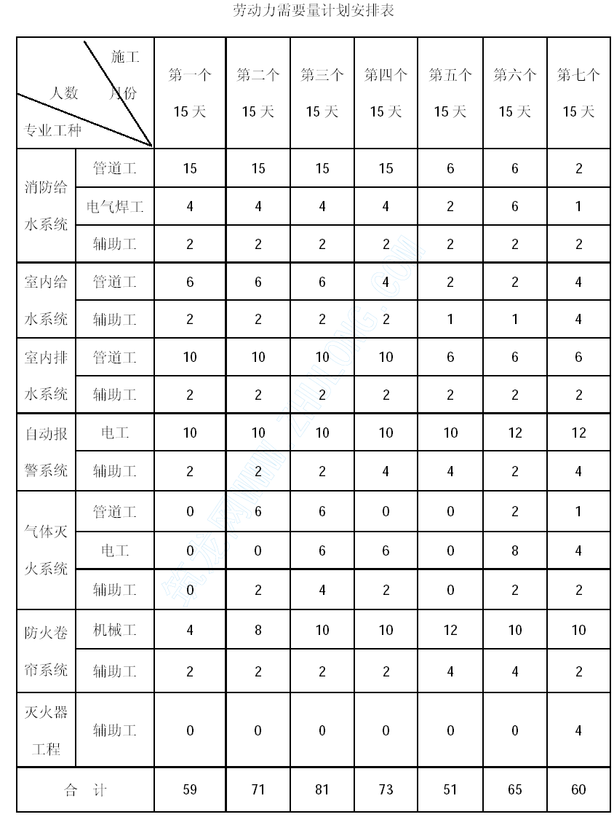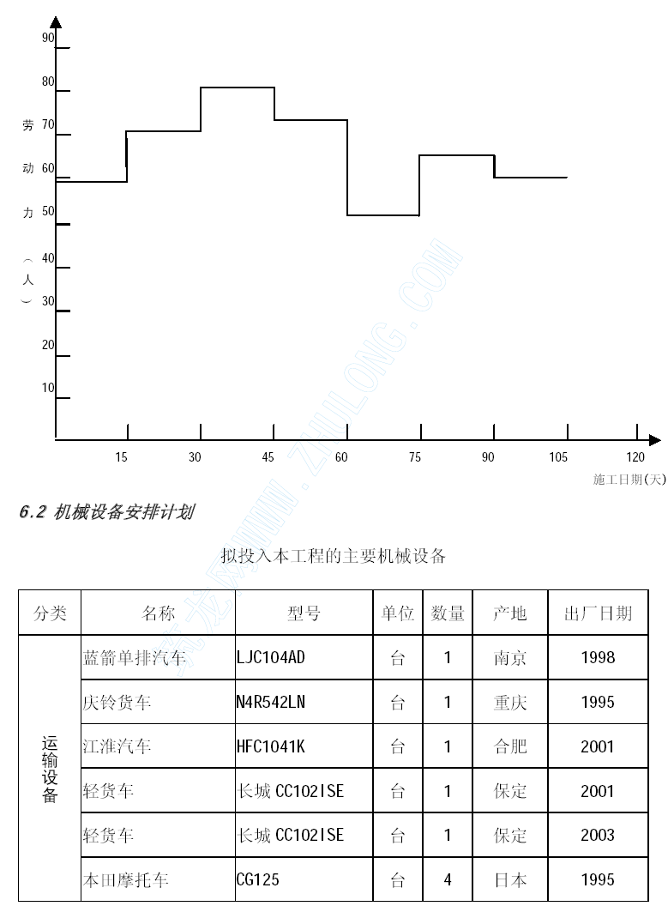
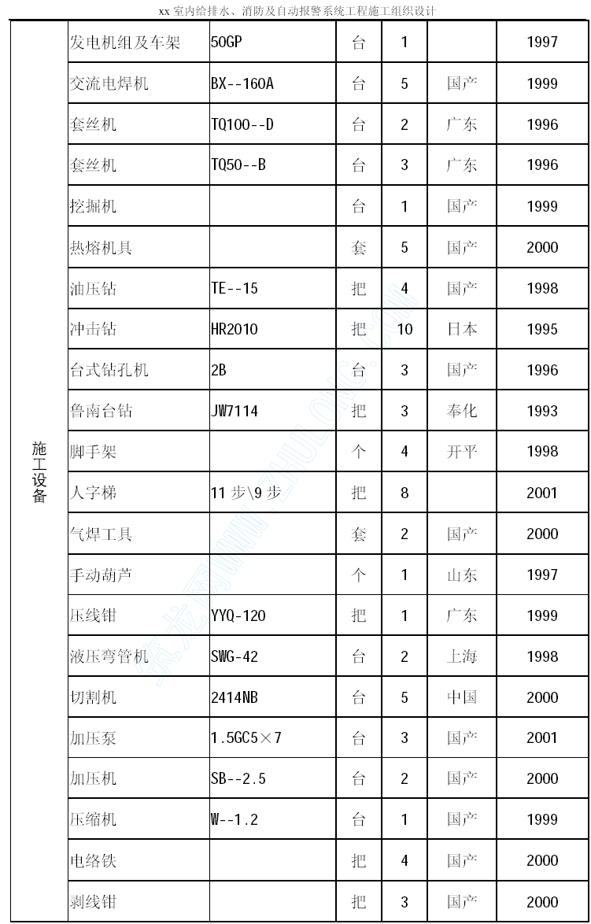
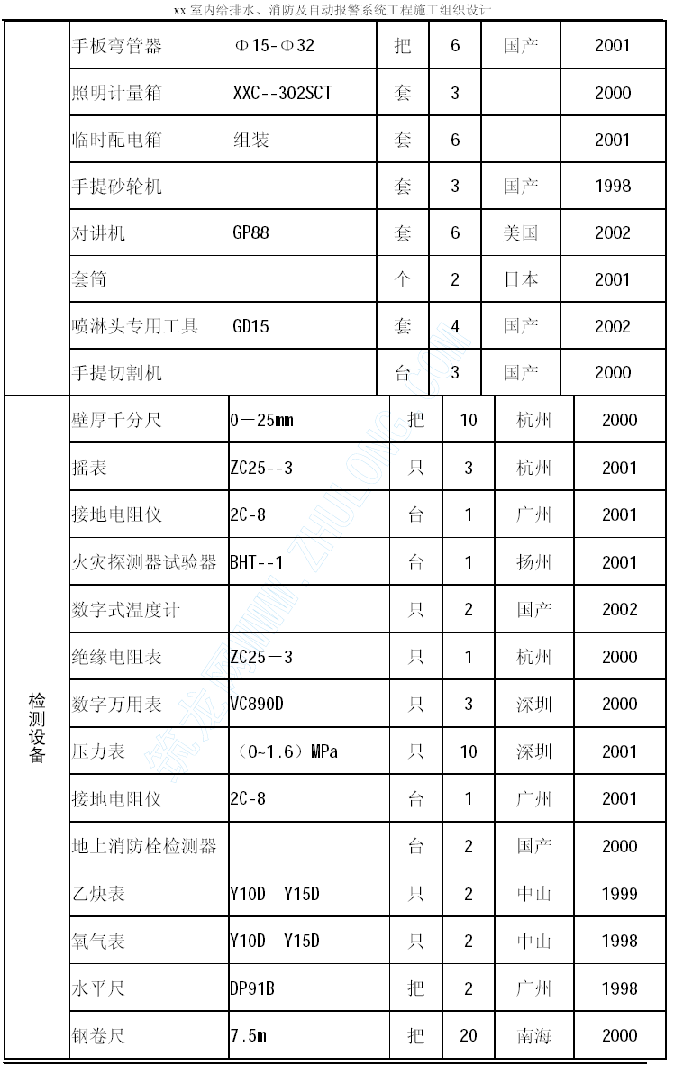17
6.3 施工进度计划
6.3.1 施工进度计划横道图（见附图3）
6.3.2 施工工期保证措施：
a. 根据工程的实际情况及公司的技术力量和融资力量编制切实可行的施工进度计划。
b. 充分发挥公司组织管理优势，各职能部门全力支持，对每道工序进行全过
程控制，促使各分部、分项工程最大限度地进行合理的交叉施工，保证施工流水作业能按计划正常运转。
c. 在总计划的控制下，制定月计划、周计划，并每周召开一次现场协调会，
及时解决劳动力、施工材料、图纸、资金等方面存在的问题，每月报详细计划，认真听取业主及监理单位意见，以确保工期。
d. 施工进度计划责任落实到人、工种，施工班组实行奖罚制度，在保证质量
的情况下，上道工序不能影响下道工序的进度。
e. 加强施工过程中的质量监督检查，提高交验合格率，避免不必要的返工，
延误工期。
f. 根据进度计划及现场的实际情况，合理安排各工种进退场时间及劳动力用
量，及时做好材料的采购计划，确保进度不受影响。
g. 做好技术交底，对工程施工中的困难要做好充分的思想准备和技术准备，
做好图纸技术分析，分部、分项施工计划，资料管理、施工管理、材料确认等其它各项工作，为工程施工顺利进行提供保障。
h．工程进度管理
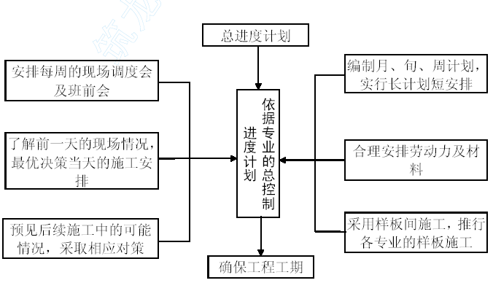
6.4 施工平面布置图（见附图4、附图5、附图6）。

分部、分项工程施工方法、程序及主要技术措施

主要分部、分项工程施工内容
7.1.1 生活给水工程：
给水工程主要包括展览中心、会议中心室内给水管道安装，其中展览中心共六处公共卫生间，会议中心共十处卫生间室内给水管道的安装，以及建筑物周围水景的给水管道的预留，管道安装至建筑物外墙两米，室内给水管道采用PP－R 冷水给水管道，热熔接口，卫生间内暗敷于墙体内。
7.1.2 排水工程
室内排水系统分为雨水排水和污水排水，采用雨污分流系统。室内污水系统采用污、废水合流，污水经室外化粪池处理处排至室外小区污水管网。本次工程包括室内雨水、污水排水管道立管及卫生间内所有管道的安装（至外墙两米），室内雨水管道采用UPVC 塑料雨水排水管，污水管道采用UPVC 排水管，均为胶水粘接。
7.1.3 消防给水工程
a.室内消火栓给水系统：展览中心、会议中心均由消防水池由消火栓给水主泵（100DL72－20×3 型）供水，由设于展览中心的屋顶水箱和稳压供水设备共同保持管网压力达到规范要求，室内消火栓给水管网在室外布置呈环状，每幢单体建筑从室外环状管网上引入两路水源，管径为DN125，在首层吊顶内连接呈环状，室内消火栓系统布置成环状。每个消火栓旁设远程启泵按钮。
本期工程共包括展览中心、会议中心室内所有消火栓给水管道（至室外两米），
以及共67 个XZ-303 型消防箱、按钮、警铃、水泵及其联动部分的安装和调试。
b.自动喷水灭火系统：
展览中心、会议中心除不能用水扑救和高度超过规范要求的部位外，其他部位均装设闭式湿式自动喷水灭火系统。每幢建筑设两个湿式报警阀，共四个湿式报警阀，安装于每幢建筑现场，每层分两个报警区域，分别由一个水流指示器控制（夹层单独由一个水流指示器控制），室内共设约4000 个闭式喷头（以上下喷计）。水源由天面水箱（前十分钟）和地下水池（火灾延续时间）共同供给，泵房内共设两台100DL108－20×3 喷淋主泵，系统平时由一套设置于泵房的FQL－Ⅱ-4-66 型全自动消防稳压供水设备自动控制启停以保证管网压力。
本期工程包括展览中心、会议中心所有室内自动喷水灭火系统管道、喷头、湿式报警阀、水流指示器、水泵房安装及调试。
7.1.4 火灾自动报警系统工程
本系统设计为西门子西伯乐斯S1131 分布式智能二总线制控制中心报警系统，同时包括消防广播、消防电话、联动监视控制系统。
本工程包括主机FC720A 型主机一台、ZA2721A 型消防广播主机、560 个分布式光电感烟探测器、6 个分布式感温探测器以及消防广播音箱、按钮、警铃的安装以及整个系统与其他系统的联动安装和调试。
7.1.5 防火门、防火卷帘工程
根据XX 市公安消防局的审核意见和国家有关规范的要求，在建筑物内封闭
楼梯间设置乙级防火门，在防火墙上设置甲级防火门或复合式防火卷帘，中庭、自动扶梯和其他穿越防火分区的部位设置防火卷帘或甲级防火门。考虑到便于二次装修，部分部位采用木质防火门。
本工程共包括28 道甲级防火门、61 道乙级防火门、28 道丙级防火门、25 道防火卷帘的安装。
7.1.6 灭火器配置工程
根据国家有关规范在室内适当的位置布置手提式干粉灭火器，在超过两支的部位设置灭火器箱。共包括235 支2 公斤装干粉灭火器。共设82 个灭火器箱。

主要分部、分项工程施工流程图
给水、消防给水施工流程示意图
消防电气施工流程示意图
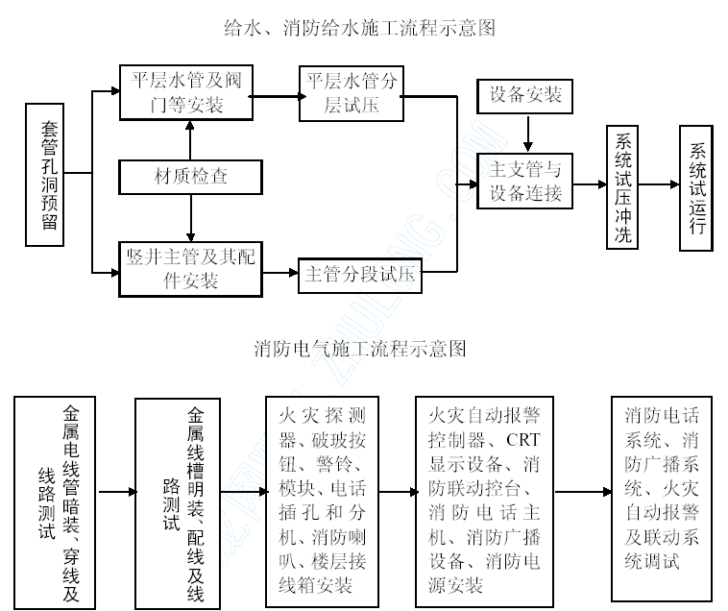

主要分部、分项工程施工方法与技术措施
7.3.1 管道安装总体原则和施工准备
会展中心工程施工的总体原则为：先预留预埋、后管道安装；先地下管、后地上管；先主管、后支管；先架空后地面；先设备就位、后工艺配管；先施工室内部分再施工室外部分。
同时为了配合总体进度，对于土建优先施工的要提前施工给予配合。室内部分先配合土建做好预留、预埋工作，然后在土建适当工序完成后合理交叉、配合；室外部分管道的施工合理选择施工时机，一般为室内工作量已大部分完成、室外道路施工之前，按“先下后上、先大后小”的原则进行。
7.3.2 管道安装
a.对所有穿越建筑伸缩缝的管道均应进行处理，要采用柔性连接。
b.各类管道安装将在后面分别阐述。
c. 管道支吊架的制作与安装
(1)管道支架设置原则：
①管道不允许有因介质通过发生作用而产生位移的部位，应设置固定支架，固定支架要牢固地固定在可靠的结构上。
②在管道无垂直位移或垂直位移很小的地方，可装设活动支架或刚性支架。
③喷淋系统的分支管道设置吊架，主管的每条分支管道设置一个防晃支架。
(2)管道支架设置间距：
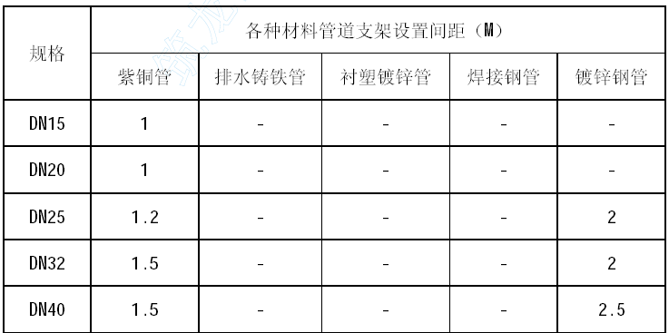
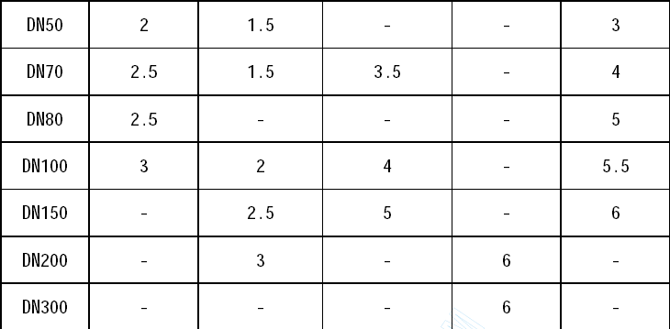
(3)管道支架形式及材料明细表
①墙柱三角支撑
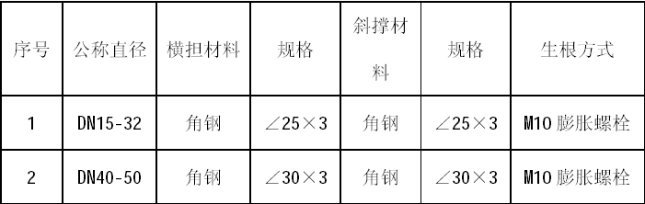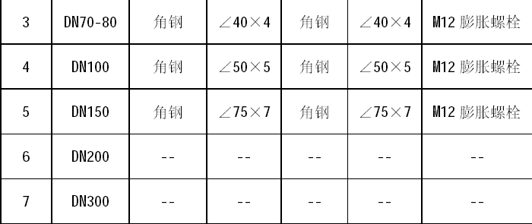
②地上水平管支架
序号公称直径横担材料规格支撑材料规格生根方式
1 DN15-32 角钢∠25×3 角钢∠25×3 M10 膨胀螺栓
2 DN40-50 角钢∠30×3 角钢∠30×3 M10 膨胀螺栓
3 DN70-80 角钢∠40×4 角钢∠40×4 M12 膨胀螺栓
4 DN100 槽钢［10# 槽钢［10# M12 膨胀螺栓
5 DN150 槽钢［12# 槽钢［12# M12 膨胀螺栓
6 DN200 槽钢［14# 槽钢［14# M14 膨胀螺栓
7 DN300 槽钢［18# 槽钢［18# M16 膨胀螺栓
③地上水平管排支架
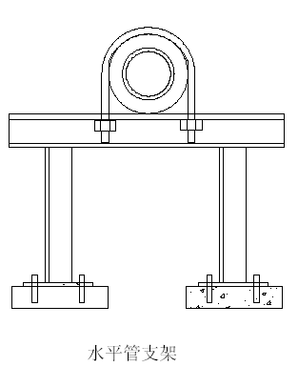
序号公称直径横担材料规格支撑材料规格生根方式
1 DN15-32 角钢∠25×3 角钢∠25×3 M10 膨胀螺栓
2 DN40-50 角钢∠30×3 角钢∠30×3 M10 膨胀螺栓
3 DN70-80 角钢∠40×4 角钢∠40×4 M12 膨胀螺栓
水平管支架
4 DN100 槽钢［10# 槽钢［10# M12 膨胀螺栓
5 DN150 槽钢［12# 槽钢［12# M12 膨胀螺栓
6 DN200 槽钢［14# 槽钢［14# M14 膨胀螺栓
7 DN300 槽钢［18# 槽钢［18# M16 膨胀螺栓
④卡箍式吊架
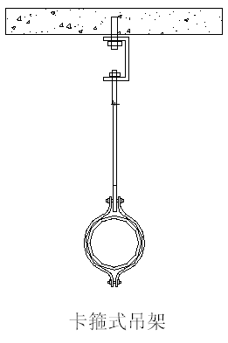
序 号
公称直径吊杆材料规格包卡材料规格生根方式
1 DN15-32 圆钢Φ8 扁钢－25×3 M10 膨胀螺栓
2 DN40-50 圆钢Φ8 扁钢－25×3 M10 膨胀螺栓
3 DN70-80 圆钢Φ8 扁钢－25×3 M12 膨胀螺栓
4 DN100 圆钢Φ10 扁钢－40×4 M12 膨胀螺栓
卡箍式吊架
5 DN150 圆钢Φ10 扁钢－40×4 M12 膨胀螺栓
6 DN200 -- -- -- -- --
7 DN300 -- -- -- -- --
⑤立管垂直管卡
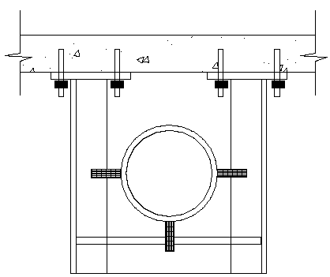
序号公称直径
规格生根方式
1 DN15-32 角钢∠25×3 扁钢25×3 M10 膨胀螺栓
2 DN40-50 角钢∠30×3 扁钢30×3 M10 膨胀螺栓
3 DN70-80 角钢∠40×4 扁钢40×4 M12 膨胀螺栓
4 DN100 角钢∠50×5 扁钢50×5 M12 膨胀螺栓
5 DN150 角钢∠75×7 扁钢75×7 M12 膨胀螺栓
6 DN200 -- -- -- -- --
7 DN300 -- -- -- -- --
⑥管道固定支架
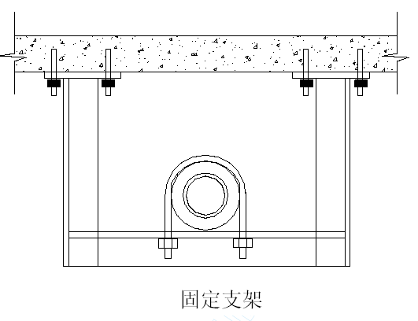
序号公称直径横担材料规格斜撑材料规格生根方式
1 DN15-32 角钢∠30×3 角钢∠30×3 M10 膨胀螺栓
2 DN40-50 角钢∠30×3 角钢∠30×3 M10 膨胀螺栓
3 DN70-80 角钢∠40×4 角钢∠40×4 M12 膨胀螺栓
4 DN100 槽钢［10# 槽钢［10# M12 膨胀螺栓
5 DN150 槽钢［12# 槽钢［12# M12 膨胀螺栓
6 DN200 -- -- -- -- --
7 DN300 -- -- -- -- --
7.3.3 PP-R 冷水管施工方案：
本工程生活给水管道采用PP-R 管热熔连接。
a．PP-R 产品质量要求
⑴．生活给水系统所选用的PP-R 管材和管件，应有质量检验部门的产品合格证，并应具备市有关部门的认证文件。
⑵．管材和管件上应标明规格、公称压力和生产厂名或商标，包装上应标有批号、数量、生产日期和检验代号。
⑶．管材和管件的外观质量应符合下列规定：
① 管材和管件的内外壁应光滑平整，无气泡、裂口、裂纹、脱皮和明显的痕纹、凹陷，且色泽基本一致。
② 管材的端面应垂直于管材的轴线。
③ 管件应完整、无缺损、无变形，合模缝浇口应平整、无开裂。
⑷．与金属管道及用水器连接的PP-R 管件，必须带有耐腐蚀金属螺纹嵌件，其螺纹应符合GB7306-87 的规定。
⑸．管道热熔连接时，应采用管道厂家提供专用配套的熔接工具。熔接工具应安全可靠，便于操作。
b．产品储运
⑴．搬运管材和管件时，应小心轻放，避免油污，严禁剧烈撞击、与尖锐物碰撞和抛、摔、滚、拖。
⑵．管材和管件应放在通风良好的库房或简易棚内，不得露天存放，防止阳光直射，注意防火安全，距离热源不得小于1M。
⑶．管材应水平堆放在平整的地上，应避免弯曲管材，堆置高度不得超过1.5M。
c．施工准备
管道安装施工前，应具备下列条件：
⑴．施工图纸及其他技术文件齐全，且已进行技术交底。
⑵．材料机具供应能保证正常施工。
⑶．施工人员已经过PP-R 管道安装的技术培训。
d．管道敷设安装
⑴．管道嵌墙暗敷时，配合土建预留凹槽，其尺寸根据设计规定。如设计无规定，凹槽深度为管道外径+20MM，宽度为管道外径+（40-60MM）。凹槽表面平整，不得有尖角等突出物，管道试压合格后，墙槽用M7.5 级水泥沙浆填补密实。
⑵．管道安装时不得有轴向扭曲，穿墙或穿楼板时，不宜强制校正。
⑶．管道穿越楼板时，应设置钢套管，套管高出地面50MM，并有防水措施。
⑷．直埋于地坪以及墙体内的管道，应在封闭前做好试压和隐蔽工程的验收记录工作。
e．管道连接要点：
⑴．同种材质的PP-R 管及管件之间，采用热熔连接，安装时使用专用的热熔
工具。
⑵．PP-R 管与金属管件连接，采用带金属嵌件的PP-R 管件作为过渡，该管件与PP-R 管采用热熔连接，与金属管件或卫生洁具五金配件采用丝扣连接。
⑶ ．热熔连接应按下列步骤进行：
① 热熔工具接通电源，到达工作温度指示灯亮后方能开始操作。
② 切割管材，必须使端面垂直于管轴线。管材切割后端面应去除毛边和毛刺。
③ 清洁管材和管件的连接端面。
④ 用卡尺和合适的笔在管端测量并标出热熔深度（见表1）。
⑤ 熔接弯头或三通时，应按设计要求，注意其方向，在管件和管材的直线方向上，用辅助标志标出其位置。
⑥ 连接时，无旋转的把管端导入加热套内，达到标志的深度，同时无旋转的把管件推到加热头上达到规定标志处。加热时间应满足表1。（也可按厂家规定）
⑦达到规定时间后，立刻把管材与管件同时从取下，迅速无旋转的直线均匀插入到所标深度，使接头处形成均匀凸缘。
在表1 所规定的加工时间内，刚熔接好的接头还可校正但严禁旋转。
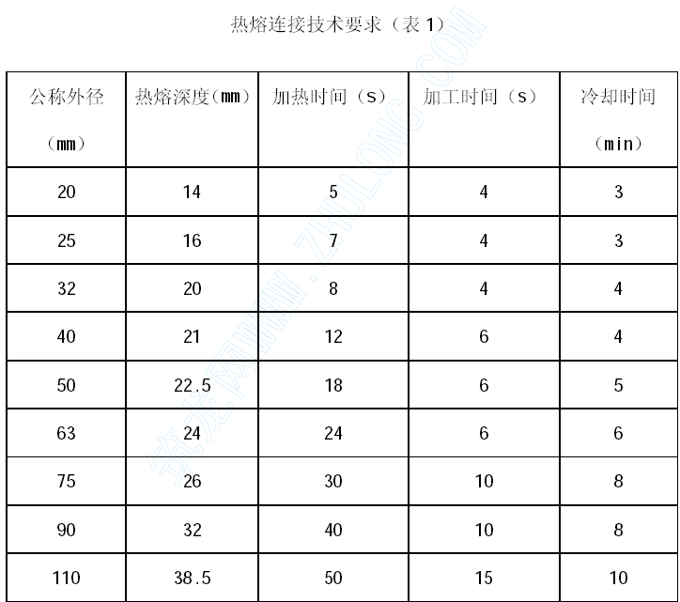注：若操作环境温度小于5℃时，加热时间应延长二分之一。
f．支吊架安装
⑴．管道安装时按不同的管径和要求设置管卡或吊架，位置应准确，埋设要平整，管卡与管道接触要紧密，但不得损伤管道表面。
⑵．采用金属管卡或吊架时，金属管卡与管道之间应采用塑料带或橡胶带等软物隔垫。在金属管配件与给水PP-R 管道的连接部位，管卡应设在金属管配件一端。
⑶．支吊架管卡的最小尺寸应按管径确定。当公称外径（De）小于等于De63 时，
最小管卡宽度为16mm；公称外径为De75 或De90 时最小管卡宽度为20mm；公称外径为De110 时，最小管卡宽度为22mm。
⑷．立管和横管的支吊架间距不得大于表2 规定。
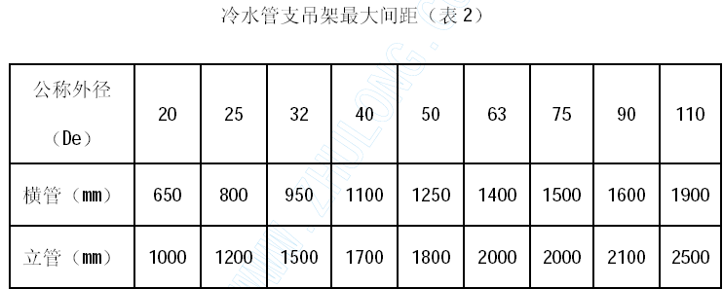⑸．明管敷设的支吊架作为防膨胀措施时，应按固定点要求施工。管道的各配水点、受力点以及穿墙支管节点处，应采取可靠的固定措施。
g．试压
⑴．管道安装完毕后，应按照设计要求试压。设计无明确规定时应按照以下要求试压。
⑵．冷水管试验压力，应为管道系统工作压力的1.5 倍，但不得小于1.0Mpa。
⑶．管道水压试验按下列步骤进行：
① 热熔连接管道，水压试验应在24 小时后进行；
② 水压试验前，管道应固定，接头须明露；
③ 管道注满水后，先排出管道内空气，进行水密性检查；
④ 加压宜用手动泵，升压时间不小于10min，测定仪器的精度应为0.01Mpa；
⑤ 升至规定压力，稳压1 小时，测定压力降不超过0.06Mpa；
⑥ 在工作压力的1.15 倍状态下，稳压2 小时，压力降不超过0.03Mpa，同时
检查各连接处不渗漏为合格。
h．安全施工
⑴．管道连接使用热熔工具时，应遵守电器工具安全操作规程，注意防潮和脏物污染。
⑵．操作现场不得有明火，严禁对PP-R 管材进行明火烘弯。
⑶．给水PP-R 管不得作为，拉攀、吊架等使用。
⑷．直埋暗管封闭后，应在墙面或地面标明暗管的位置及走向，严禁在管上冲击或钉金属钉等尖锐物体。
7.3.4 镀锌钢管的安装
自动喷水灭火系统及消防栓给水系统管道DN≤100 采用镀锌钢管，丝扣连接；
管道DN>100 采用镀锌钢管，卡箍连接。
a. 镀锌钢管预制加工
（1）管道螺纹连接采用电动套丝机进行加工，加工次数为1-3 次不等，螺纹
的加工做到端正、清晰、完整光滑，不得有毛刺、断丝，缺丝总长度不得超过螺纹长度的10%。
（2）螺纹连接时，填料采用白厚漆麻丝或生料带、一次拧紧，不得回拧，紧
后留有螺纹2-3 圈。
（3）管道连接后，把挤到螺纹外面的填料清理干净，填料不得挤入管腔，以
免阻塞管路，同时对裸露的螺纹进行防腐处理。
（4）由于建筑面积庞大，为防止主体结构的不均匀沉降，建筑物内部设置沉
降缝，管道在穿越沉降缝时应使用橡胶柔性接头，以避免结构沉降造成的管道接口损坏渗漏。
（5）管材经检验合格后，然后按照管道的预制加工单线图，进行管道的下料、
压槽预制和套丝加工；同时按管道的坐标、标高、走向，进行管道的支（吊）预制加工、安装；待已加工预制的管道检验合格后，即可投入管道安装。
（6）管道的沟槽加工：利用电动机械压槽机加工，管道压槽预制时，应根据管道口径大小配置（调正）相应的压槽摸具，同时调正好管道滚动托架的高度，保持被加工管道的水平，并与电动机械压槽机中心对直，保证管道加工时旋转平稳，确保沟槽加工质量。
（7）管端检查：管道的沟槽压制加工后，应严格检查沟槽加工的深度与宽度必须符合要求，管端与沟槽外部必须无划痕、凸起或滚轮的印记等缺陷，保证管道的密封性能；同时应对管道内壁其沟槽挤压加工部位，涂刷防锈漆加以保护。
（8）管道组对、夹箍的衬垫检查与润滑：管道在组对安装前，应检查使用的夹箍衬垫的型号、规格必须符合设计和产品要求；夹箍的衬垫安装时，应在衬垫的凸缘和外侧涂抹薄层润滑剂，再将衬垫套在一侧管道上，保证衬垫不伸出管端，待另一侧管道对口到位后，将衬垫安装到位，衬垫不应延伸到任何一个槽中。
（9）管道的夹箍外壳安装：管道及管件在组对安装前，也应检查使用的夹箍外壳的型号、规格必须符合设计和产品要求；夹箍外壳安装时应先拆下夹箍外壳上其中一端的一只螺栓，然后套在管道上衬垫的外面，移动夹箍外壳，使夹箍外壳的两条筋与沟槽吻合，再插入螺栓定位，待检查管道安装的同心度或管道的三通、弯头与阀类安装、开启方向均符合设计施工图要求时，方可轮流、均匀地上紧两侧螺栓，确保管道的夹箍外壳两条筋与管道沟槽均匀、紧密接触，从而保证管道夹箍接口的密封性、刚度与强度达到设计和产品技术要求。
（10）管道的加工预制：管道的加工预制应集中在加工棚内，并根据施工图和经现场测绘后绘制的单线图进行预制加工；严格控制加工预制质量，不定期的对已加工的管道进行抽样检验与试压检验，发现问题及时整改调正，确保管道预制加工、安装的质量处于受控状态。
（11）管道与阀门、设备连接；管道与设备连接时，宜采用短管先进行法兰连接，定位焊接成型后经镀锌加工再安装到位，然后再与系统管道连接。
（12）内衬塑镀锌钢管及注塑镀锌管件的成品外表面不允许有分层、裂纹和影响强度的褶皱等缺陷存在；管材与管件的外观应无砂眼、气泡、裂口及显著的波纹；内壁衬塑应光滑、无裂纹、毛刺等缺陷。经过检验合格的管材，必须按规格型号分别堆放，妥善保管，防止污损与锈蚀。
（13）管道切断，应使用管道割断器进行管道切断。严禁使用砂轮切割机，以免损坏管道内衬塑料管管口，影响管道的使用质量和寿命。
（14）管端切口应按照内衬塑料管壁厚的1/2 进行内倒角，用专用刮刀或塑料管用铰刀进行，并用木挫刀将管端头部位的毛刺清除干净。
（15）管道连接前应将丝口端部进行清洗，用清水将端部处机油、金属与塑料碎屑清除干净并擦干。
（16）喷淋灭火系统管道的防晃支架的设置,当管径大于等于DN50 时,每路支
管至少应设置一个防晃支架. 当管道改变方向时应加置一个防晃支架.
（17）管道必须按照设计与工艺要求,设置支吊架与固定支架,垂直总(干)管道,必须在管道安装部位的底部楼板处,设置管道的承重固定支架.
（18）消防系统管道打压试验和管道冲洗工作施工完毕后，应按照设计要求，
做好管道的色漆和色标，并且做好配合系统调试验收工作。
7.3.5 UPVC 排水管安装
a.一般规定
（1）道安装前应检查预留孔的位置和标高，并应清除管材和管件上的污垢。
（2）管道应按设计规定设置检查口或清扫口。检查口位置和朝向应便于检修。
当立管设置在管道井、管窿或横管设置在吊顶内时，在检查口或清扫口位置应设检修门。
（3）立管和横管应按设计要求设置伸缩节。横管伸缩节应采用锁紧式橡胶圈
管件；当管径大于或等于160mm 时，横干管宜采用弹性橡胶密封圈连接形式。当设计对伸缩量无规定时，管端插入伸缩节处预留的间隙应为：夏季，5～10mm；冬季，
15～20mm。
（4）管道支承件的间距，立管管径为50mm 的，不得大于1．2m；管径大于
或等于75mm 的，不得大于2m；横管直线管段支承件间距需符合有关规定。
（5）管道的配管及坡口应符合下列规定：
① 锯管长度应根据实测并结合各连接件的尺寸逐段确定。
②锯管工具宜选用细齿锯、割管机等机具。端面应平整并垂直于轴线；应清除端面毛刺，管口端面处不得裂痕、凹陷。
③插口处可用中号板挫挫成15 度～30 度坡口。坡口厚度宜为管壁厚度的1
／3～ 1/2。坡口完成后应将残屑清除干净。
（6）管道穿越楼层处的施工应符合下列规定：
①管道穿越楼板处为固定支承点时，管道安装结束应配合土建进行支模，并
应采用C20 细石混凝土分二次浇捣密实。浇筑结束后，结合找平层或面层施工，在管道周围应筑成厚度不小于20mm，宽度不小于30mm 的阻水圈。
②管道穿越楼板处为非固定支承时，应加装金属或塑料套管，套管内径可比
穿越管外径大10～20mm，套管高出地面不得小于50mm。
③ 管径大于或等于110mm 的横支管与暗设立管相连时，墙体贯穿部位应设置
阻火圈或长度不小于300mm 的防火套管，且防火套管的明露部分长度不宜小于200mm 。
b.管道粘接的要求
（1）管材或管件在粘合前应将承口内侧和插口外侧擦拭干净，无尘砂与水迹。
当表面沾有油污时，应采用清洁剂擦净。
（2）管材应根据管件实测承口深度在管端表面划出插入深度标记。
（3）胶粘剂涂刷应先涂管件承口内侧，后涂管材插口外侧。插口涂刷应为管端至插入深度标记范围内。
（4）胶粘剂涂剧应迅速、均匀、适量，不得漏涂。
（5）承插口涂刷胶粘剂后，应即找正方向将管子插入承口，施压使管端插入至预先划出的插入深度标记处，并再将管道旋转90 度。管道承插过程不得用锤子击打。
（6）承插接口粘接后，应将挤出的胶粘剂擦净。
（7）粘接后承插口的管段，根据胶粘剂的性能和气候条件，应静置至接口固化为止。
（8）胶粘剂安全使用应符合下列规定：
①胶粘剂和清洁剂的瓶盖应随用随开，不用时应随即盖紧， 严禁非操作人员使用。
②管道、管件集中粘接的预制场所，严禁明火，场内应通风，必要时应设置排风设施。
③冬季施工，环境温度不宜低于－10℃，当施工环境温度低于－10℃时，应采取防寒防冻措施。施工场所应保持空气流通，不得密闭。
④粘接管道时，操作人员应站于上风处，且宜配戴防护手套。防护眼镜和口罩等。
c.楼层管道安装的要求：
（1）楼层管道的安装，可按下列工序进行：
①按管道系统和卫生设备的设计位置，结合设备排水口的尺寸与排水管管口
施工要求，配合土建结构施工，在墙、梁和楼板上预留管口或预埋管件；
②检查各预留孔洞的位置和尺寸并加以贯通；
③按管道走向及各管段的中心线标记进行测量，绘制实测小样图，并详细注
明尺寸；
④按实测小样图选定合格的管材和管件，进行配管和裁管。预制的管段配制完成后应按小样图核对节点间尺寸及管件接口朝向；
⑤选定支承件和固定支架形式，并按相关规定的管道支承间距选定支承件规格和数量；
⑥土建墙面粉刷后，可将材料和预制管段运至安装地点，按预留管口位置及管道中心线，依次安装管道和伸缩节，并连接各管口；
⑦在需要安装防火套管或阻火圈的楼层，先将防火套管或阻火圈套在管段外，然后进行管道接口连接。
⑧管道安装应自下而上分层进行，先安装立管，后安装横管，连续施工；
⑨管道系统安装完毕后，对管道的外观质量和安装尺寸进行复核检查，复查无误后，作通水试验。
（2）立管的安装应符合下列规定：
①立管安装前，应先按立管布置位置在墙面划线并安装管道支架。
②安装立管时，应先将管段扶正，再按设计要求安装伸缩节。此后应先将管子插口试插插入伸缩节承口底部，并规程要求将管子拉出预留间隙，在管端划出标记。最后应将管端插口平直插入伸缩节承口橡胶圈中，用力应均衡，不得摇挤。安装完毕后，应随即将立管固定。
③立管安装完毕后应按规程规定堵洞或固定套管。
（3）横管的安装应符合下列规定：
①应先将预制好的管段用铁丝临时吊挂，查看无误后再进行粘接。
②粘接后应迅速摆正位置，按规定校正管道坡度，用木楔卡牢接口，紧住铁丝临时加以固定。待粘接固化后，再紧固支承件， 但不宜卡箍过紧。
(4)伸顶通气管、通气立管穿过屋面外应按规程的规定支模封洞，并应结合不同屋面结构形式采取防渗漏措施。
(5)接入横支管的卫生器具排水管在穿越楼层处，应按规程规定支模封洞，
并采取防渗漏措施。
(6)安装后的管道严禁攀踏或借作他用。
7.3.6 阀门安装
a.安装前按设计要求，检查其种类、规格、型号及质量，阀杆不得弯曲，按规定对阀门进行试压，检验是否泄漏。阀门进场后先随机抽取10%作阀门打压试验，如全部合格则其余免检，否则应扩大试验面，当不合格率达到50%以上时，阀门全部退货。
b.阀门安装的位置除施工图注明尺寸以外，一般就现场情况，做到不妨碍设备的操作和维修，同时也便于阀门自身的拆装和检修。
c.水平管道上的阀门安装位置尽量保证手轮朝上或者倾斜45°或者水平安装，不得朝下安装。
d.法兰阀门与管道一起安装时，可将一端管道上的法兰焊好，并将法兰紧固好，一起吊装；另一端法兰为活口，待两边管道法兰调整好，再将法兰盘与管道点焊定位，并取下焊好再将管道法兰与阀门法兰进行连接。
e.阀门法兰盘与钢管法兰盘平行，一般误差应小于2mm，法兰螺栓应对称上紧，
选择适合介质参数的垫片置于两法兰盘的中心密合面上，注意放正，然后沿对角先上紧螺栓，最后全面上紧所有螺栓。
f.大型阀门吊装时，应将绳索栓在阀体上，不准将绳索系在阀杆、手轮上。安装阀门时注意介质的流向，截止阀及止回阀不允许反装。
g.螺纹式阀门，要保持螺纹完整，加入填料后螺纹应有3 扣的预留量，紧靠阀门的出口端装有活接，以便拆修。
7.3.7 水消防系统设备安装
a．自动喷淋系统设备安装
(1)工艺流程:
安装准备→ 干管安装→ 报警阀安装→ 立管安装→ 喷洒分层干支管→
水流指示器、消防水泵、高位水箱、水泵结合器安装→ 管道试压→ 管道冲洗→喷洒头支管安装（系统综合试压及冲洗）→ 节流装置安装→ 报警阀配件、喷洒头安装→ 系统通水试调
(2) 报警阀安装:距地高度1.2 米，报警阀组安装应符合产品说明书和设计要
求，应先安装水源控制阀，报警阀，然后再进行报警阀辅助管道的连接（要求方向与水流方向一致）。阀门工作牌处于长开状态。
报警阀安装示意图
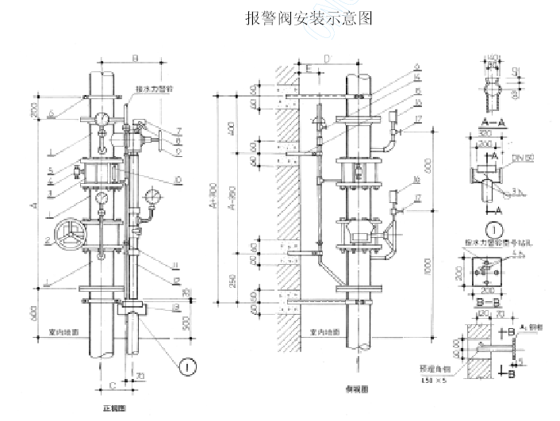
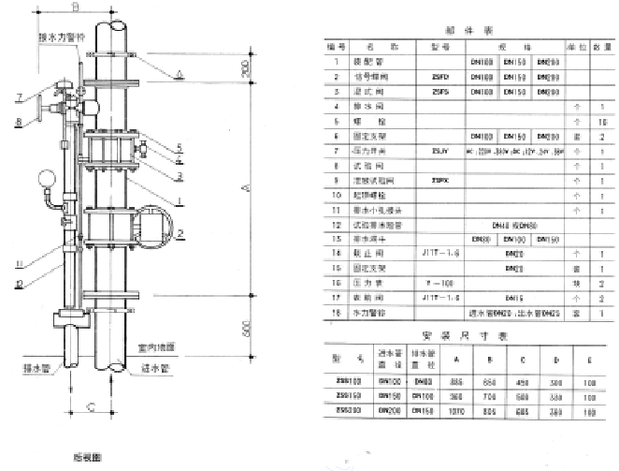
(3) 管道安装：按照图纸标高和坐标及喷头甩口位置进行管道安装。自动喷淋管道采用镀锌钢管，丝扣连接，DN〉100 为卡箍连接，管道的支、吊架间距以及管道水平偏差、垂直偏差均应按照规范执行。管道穿墙安装套管（刚性）套管两边与墙平。立管的套管下与墙平，上高出地面20mm，套管比管道大两号，套管与管道的间隙用阻燃型材料填塞密实。管道安装完之后，进行管道的试压及冲洗，要求以最大流量26L/S 进行冲洗。
(4) 水流指示器与信号阀之间的距离应≥300mm，应水平安装，倾斜度不宜过
大，保证叶片活动灵敏。指示器前后应保持有5 倍安装管径长度的直管段，安装时注意水流方向与指示器的箭头一致。
水流指示器示意图
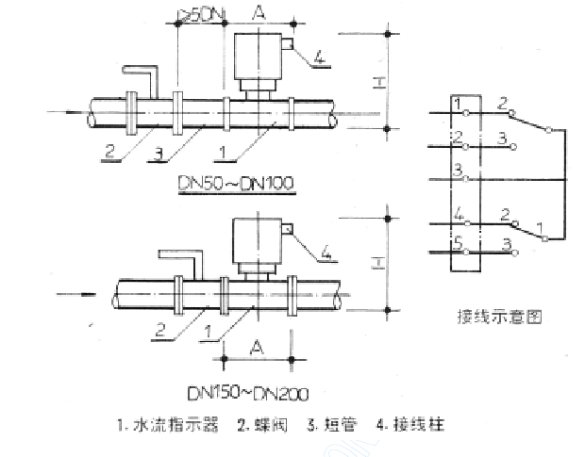
（5）喷淋管路安装
为确保喷淋管路安装的美观（管道横平竖直、凡是均匀分布的喷头均分布均匀并在同一水平线上），施工过程中应注意以下几点：
①材料的保证
保证管子的直度及同心度，配件端正、而且无偏丝现象。
②管路施工的保证
为了确保预制质量，对丝接的管件质量从严把关，不合格品严禁使用，在预制好后，还要检查三通、弯头的方向是否在同一方向上，而且其中心线连线要和管道中心线平行，如有歪斜（或偏差），属于管件内螺纹质量问题，要重新更换，属于组装紧固未到位的，要进行重新处理，最终保证将来与装修配合安装喷头立支管时不致有歪斜或喷头不在同一条直线上的现象。横向成线（即在同一根管路喷头成一线的管路）相对比较容易做到。就是在如下图所示的一段喷淋支管示意图中，管件1、3、4 的上表面A、B、C 要相互平行（或重合），同时A、B、C 三个面的沿管轴的
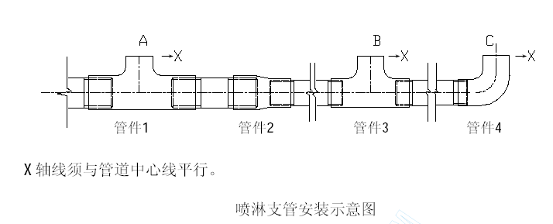
③对纵向成线的喷淋管路
首先对喷淋主管进行安装，安装时确保成一直线主管的同心度，随时对管路进行校直，确保直线。支管的安装在主管试压合格后进行支管安装，对纵向在一条直线的喷头连接管路进行统一下料、统一套丝、统一安装，而后再复核喷头是否成一线，如不成一线则及时调整，同时确保施工的质量。
对管段进行编号，统一下料、统一套丝、统一安装，而且先施工的最靠近主管的同一编号管段的三通口进行拉线，对有偏差的三通口的管段进行调整，偏差太大者，管道重新下料，以确保每一个喷淋头均在一直线上。然后再进行下一编号的管段及连接件的安装，要求同前。同时管道的支吊架的安装也做到纵向、横向成线。
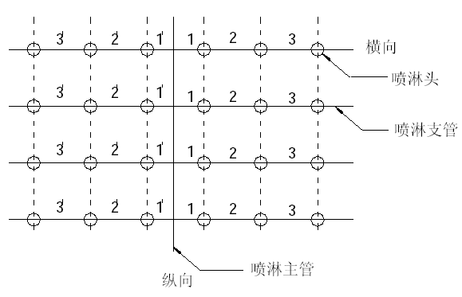（6）喷头就位管的施工
下喷淋头的安装位置在满足规范要求的同时还应满足装饰的要求，因此为确保喷头最后安装位置的准确性，喷淋就位管的下料应根据喷淋头的平面位置及安装高度确定。喷头的定位准确是施工的关键，喷头的平面位置通过装饰给出的基准线在地面弹出；喷头的安装高度以丝口不露出装饰面为准，因此接下喷头的下降管的变径底部在吊顶完成面上10mm 左右。
（7）喷淋头安装：喷淋立支管安装时，要密切注意装饰单位的施工进度，在
业主和监理的领导下，做好与装饰单位的协调配合，对立支管安装后的试压工作，考虑两种准备，一是装饰的吊顶与龙骨之间的施工间隙长，我们采取立支管安装完毕，即进行水压试验，试验结束，再配合装饰安装喷头；另一是装饰的工序之间间隔时间很短，则采取立支管安装结束，即配合装饰安装喷头，每个区域安装结束，用气压进行试验，试验合格，方可系统试验。
（8）保证自喷系统正常运转的措施
为防止管道正常运转时产生晃动，不妨碍喷头喷水效果，应以支吊架进行固定，如设计无要求按以下规定考虑：
①吊架与喷头的距离应不小于300mm，距末端喷头的距离不大于750 mm。
②吊架应设置在相邻喷头间的管段上，相邻喷头间距不大于3.6 m 时，可装设一个；小于1.8 m 时，可隔段设置。
b.消防泵安装：
（1）水泵单台安装前，应统一考虑前后定位，上下标高，做到整体划一，协调美观。
（2）先在基础面上画出水泵中心线，确定各方距离，并认真对照施工图纸，检查无误后设备方可就位。套上地脚螺栓和螺母，用水平仪检查水泵水平度。不水平时，可在底座下承垫垫铁找平。垫铁一般放置在底座的四个角下面，每处迭加数量不宜多于三块。垫铁找平后，拧紧设备地脚螺栓上的螺母，并对底座水平度再进行一次复核。
（3）水泵配管应在水泵定位找平正，稳固后进行，安装顺序为止回阀、阀门依次与水泵紧牢，用线坠找直找正，量出配管尺寸，配管先点焊在这片法兰上，再把法兰松开取下焊接，冷却后再与阀门连接好，最后再焊与配管相接的另一法兰。
（4）泵安装允许偏差与建筑轴线距离为±20mm， 与设备平面位置为±10mm；标高：+20mm，-10mm。
（5）水管安装
①水泵出水口在装设异径管之后，为缓解振动可安装可曲挠接头，然后装止回阀、闸阀。
②管道及阀件的重量不能由水泵承受，应单设承重支座或吊架。
③阀门安装：应牢固、严密，与管道中心线垂直，操作机构灵活。
④同类型的管道附件，除有特殊要求外，应分别安装在同一高度。
⑤明装管道成排安装时，直线部分应互相平行。曲线部分：当管道水平或垂直并行时，应与直线部分保持等距；管道水平上下平行时，曲率半径应相等。
（6）采用机械切割并倒边，安装孔用钻头钻孔，禁止使用气割设备进行切割。
c. 消火栓箱安装：对消火栓箱的安装要求同卫生洁具安装的要求，要求做到稳、准、牢。同时在箱体具体安装过程中，应根据消火栓箱的布置，选择合适开启方向
门的箱体。
消火栓箱附件安装前，对箱体表面和消防箱门玻璃要逐个擦拭干净，麻织带和水枪按照设计或标准图集要求堆放好。
7.3.8 管道试验
系统试验包括消防管道、给水管道试压、冲洗及排水管道灌水试漏、通球和通水试验。
a.消防、给水管道冲洗、试压
(1)管道冲洗
①由于生活给水系统管道分支多，末端截面积小，将分段进行冲洗。
②冲洗前，将管道系统内的止回阀阀芯等拆除，待冲洗合格后重新安上。
③冲洗时，以系统达到最大压力和流量进行，直至出口处的水色和透明度与入口处目测一致。
(2)管道试压
①管道试压前，按图纸进行仔细核对，确认管道安装无误，支、吊架安装正确、紧固可靠。
②系统的最高点设置放空装置，最低点设置排污装置，对不能参与试压的设备加以隔离。
③系统试验过程中安排专人仔细检查系统，发现问题及时处理。系统试压合格后，及时排除管内积水，拆除盲板、堵头等，将系统恢复。
b.排水管道的灌水试漏、通球和通水试验
(1)排水管道灌水试漏试验
①管道灌水试漏采用球囊法；
②根据不同的卫生器具，确定灌水高度及水面位置。
③将胶囊由检查口慢慢放入预定深度。
④由检查口注水于管道中，直至符合规范要求水位为止。如试验过程中发现有漏点存在，须处理漏点，直至试验合格为止。
灌水试验见下图：
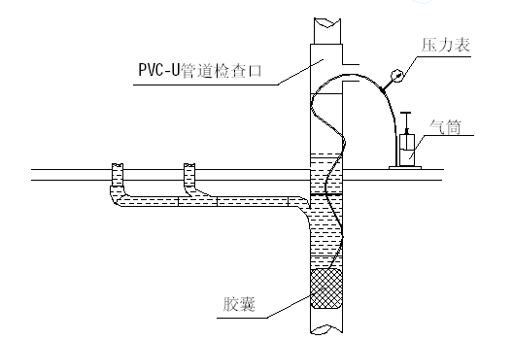
(2)管道通球试验
通球试验程序由上而下进行，以不堵为合格。胶球从排水管立管顶端投入，并注入一定的水量于管内，使球能顺利流出为合格。
(3)管道通水试验
在管道的通球试验合格后，作管道通水试验，将设计给水系统的三分之一配水点同时开放，管道排水畅通且无渗漏为合格。
7.3.9 管道防腐油漆
a.作业条件
(1)一般应在管道试压合格后进行油漆、防腐作业。管道在施工准备时，集中预先进行油漆、防腐作业，应将管子两端留出接口端。油漆或防腐作业，须前一道干燥后进行后一道，严格按作业程序执行。
(2)进行上述作业时，必须在环境温度5℃以上、相对湿度在85%以下的自然条件下进行，低于5℃时应采取防冻措施。露天作业应避开雨、雾天或采取防雨、雾措施。作业时应防止煤烟、灰尘、水汽等影响工程质量。作业场地和库房应有防火设施。
(3)在涂刷底漆前，必须清除涂刷表面的灰尘、污垢、锈斑、焊渣等物。管子
受霜、露潮湿时，应采取干燥措施。
b.油漆
(1)一般管道在涂刷底漆前，应进行除锈。人工除锈用砂布或钢丝刷除去表面
浮锈，再用布擦净。机械除锈用电动旋转的圆钢丝刷刷除管内浮锈或圆环钢丝刷刷除管外浮锈，再用布擦净。
(2)管道除锈后应及时刷涂底漆，以防止再次氧化。
(3)油漆开桶后必须搅拌均匀，漆皮和粒状物，应用120 目的钢丝网过滤。油漆稀释应根据油漆种类和涂刷方式选用不同稀释剂。油漆不用时应将桶盖密封或封盖漆面。漆桶用完后，盛其它油漆时，应将桶壁附着的油漆除净。漆刷不用时应浸于水中，再使用时甩干。
(4)手工涂刷应往复、纵横交叉进行，保持涂层均匀。
(5)面漆应涂刷两道，涂刷应精细，色泽均匀，不得漏涂，发现皱皮、流挂、露底时，应进行修补或重新涂刷。
c. 管道防腐
(1)室外埋地镀锌钢管采用冷底子油打底，三油两布防腐做法，冷底子油的作
用是增强沥青玛碲脂与钢管的粘接力，不得省去。当包扎层与保护层用玻璃丝布时，玻璃丝布要在冷底子油中浸透，以增强玻璃丝布与沥青的粘接力，或在玻璃丝布上仔细涂刷一道冷底子油。
(2)冷底子油的配制，应先将沥青熬制1.5-2.5h 脱水（无气泡冒出），熬制温度不得超过220℃，待熬制的沥青降温至100℃左右时与一定配比的汽油搅混均匀，沥青和汽油的配合比为1：2。
沥青玛碲脂应在冷底子油干后涂刷，涂层厚度3mm，一般分2-3 层涂刷，且每道应在前一道干后涂刷后一道。层间应无气孔、裂缝、凸瘤和混杂物。
(3)内包扎层用玻璃丝布缠绕，内包扎层操作应符合如下要求：
①内保护层应在沥青玛碲脂热涂后，立即趁热包缠。
②呈螺旋状缠绕，压边长度10-15 mm。
③前后两卷的连接搭接长度为80-100 mm，用热沥青或冷底子油粘接。
④内包扎层为两层时，第二层与第一层反向缠绕。
⑤内包扎层应缠绕紧密，无褶皱，压边均匀。
(4)外保护层用玻璃丝布时，应用冷底子油涂刷，封闭布眼。
(5)管子集中做防腐层时，两端各留出100-200 mm 接口长度不做防腐层。多层结构的防护层，外层比里层缩进80-100 mm，使防护层端部呈阶梯状。
(6)已做好防腐层的管道，施工时应采取保护措施，确保防腐层不被破坏。如
用宽胶布带吊装和下管，沟底石块、硬物清理掉。
7.3.10 消防电气系统安装技术措施
a．准备工作：
（1）电气施工主管必须熟悉火灾自动报警及联动系统、消防广播与电话系统、与给水系统和其他相关专业系统的电气的分布图、技术要求和消防规范，了解其施工工艺，按《技术交底制度》对施工班组长进行技术交底，并作记录。
（2）电气材料到工地后，材料员按《进货检验和试验控制程序》、《不合格控制程序》进行验收，并作记录，入库标识。
b．金属电线管暗装及穿线、金属线槽明装及配线
（1）金属电线管安装
①电线管及线盒全部配合土建楼板，墙身预埋。要求暗敷管道的弯曲半径不
应小于管子外径的10 倍，为防止预埋管堵塞管子采取防堵措施，管口用胶塞堵死，线盒用牛皮纸等填充物充满。管路过长应加装接线盒或预穿镀锌铁线。
②电线管经伸缩缝或沉降缝，须装设补偿装置。
③若设计修改，暗敷管需延伸至某用电点，须用电线管连接，不能使用金属
软管。
④电气工程的支架按强弱电管线统一制作。在支架安装过程中，必须认真注
意检查，所有支架应油漆，安装外观良好，与所有电气管道形成一整体，连接为良好的电气通路，可靠接地，与接地网连接。所有电气设备的金属外壳、穿线管必须接地。
⑤电气管道应按规范与其它管道保持适当的距离。电气管路敷设，装在冷
水管源上时，间格保持100mm 以上，装在热水源下则保持200mm 以外。如遇特殊位置不能保证时要应作好隔热处理。
⑥管道安装完成后，应穿镀锌铁线；未穿线之前应封好管口；继而安装各种
接线盒、穿线。
⑦由接线盒引至设备的金属软管，垂直的不超过50cm，水平的不超过80cm。
（2）金属线槽明装
①线槽应平整、无扭曲变形，内壁应光滑、无毛刺。
②线槽的连接应连续无间断；每节线槽的固定点不应少与两个；在转角、分支处和端部均应有固定点，并应贴紧墙面固定。
③线槽接口应平直、严密，槽盖应齐全、平整、无翘角。
④固定或连接线槽的螺钉或紧固件，紧固后其端部应与线槽内表面光滑相接。
⑤线槽的出线口应位置正确、光滑、无毛刺。
⑥线槽敷设应平直整齐；水平或垂直允许偏差为其长度的2‰，且全长允许偏差为20MM；并列安装时，槽盖应便于开启。
（3）金属电线管穿线及线路测试、金属线槽配线及线路测试
火灾自动报警及联动系统、消防广播与电话系统布线执行现行国家标准《电气装置安装工程施工及验收规范》和《火灾自动报警系统施工及验收规范》。
配线一律采用阻燃铜芯电线，探测回路要求选用二芯绞合双色电线，从消防控制中心中心引至消防执行部分。配线应注意以下几点：
①管内或线槽内穿线前，必须将管内或线槽内的积水及杂物清除干净。
②线槽穿过楼板处其内部需要防火分割以防火蔓延，楼板孔之间隙也须予以耐火材料填实。
③不同系统、不同电压等级、不同电流类别的线路，不应穿在同一管内或线槽的同一槽孔内。
④导线在管内或线槽内，不应有接头或扭结。导线的接头，应在接线盒内焊接或用端子连接，电线槽和电线管内敷设的电缆电线不允许有接头。
⑤导线敷设后，应对每回路的导线用500V 的兆欧表测量绝缘电阻，其对地
绝缘电阻值不应小于20MΩ,并编号完毕。
c． 火灾探测器的安装
（1）安装的设备及器材运至施工现场后，应严格进行开箱检查，并按清单
造册登记，设备及器材的规格型号应符合设计要求；设备安装前应进行模拟试验，不合格者不得使用。
（2）探测器安装时，要按照施工图选定的位置，现场定位划线，在吊顶上
安装时，要注意纵横成排对称。在施工现场时遇到与其它专业设备等障碍时，
要作出适当的移位，如移位超出探测器保护范围，应与设计单位联系，进行设计修改变更。
（3）点型火灾探测器的安装位置，应符合下列规定：
①探测器至墙壁、梁边的水平距离，不应小于0.5m；
②探测器周围0.5m 内，不应有遮挡物；探测器至空调送风口边的水平距离，不应小于1.5m；至多孔送风顶棚孔口的水平距离，不应小于0.5m。
③探测器的底座应固定牢靠，其导线连接必须可靠压接或焊接。当采用焊接时，不得使用带腐蚀性的助焊剂。
④探测器的“＋”线应为红色，“－”线应为蓝色，其余线应根据不同用途采用其它颜色区分。同一工程中相同用途的导线颜色应一致。
⑤探测器底座的外接导线，应留有不小于15cm 的余量，入端处应有明显标志。底座的穿线孔宜封堵，安装完毕后的探测器底座应采取保护措施。
⑥探测器安装时，先将预留在盒内的导线用剥线钳剥去绝缘外皮，露出芯线0～15mm（带编号套管），顺时针连接在探测器底座的各级接线端上，然后将底座用配套的机螺栓固定在预埋盒上并上好防尘罩。待整个火灾报警系统
全部安装完毕后，才最后安装探测器，并进行必要的调整工作。
d． 带电话插孔手动报警按钮的安装
（1）带电话插孔手动火灾报警按钮，应安装在墙上距地面高度1.5m 处。
（2）带电话插孔手动火灾报警按钮应安装牢固，并不得倾斜，外接导线，应留有不小于10cm 的余量，且在其端部应有明显标志。
e． 火灾重复显示盘、模块箱、楼层接线箱、消防音箱安装
（1）火灾重复显示盘、模块箱、楼层接线箱、消防音箱在安装前，应进行功能检查，不合格者，不得安装。火灾重复显示盘、模块箱、楼层接线箱、消防音箱的外接导线，当采用金属软管作套管时，其长度不得大于2m，且采用管
卡固定，固定间距0.5m。金属软管与火灾重复显示盘、模块箱、楼层接线箱、
消防音箱的接线盒采用锁紧螺母固定，并根据配管固定接地。导线的端部，应有明显标志。
（3）火灾重复显示盘、模块箱、楼层接线箱内不同电压等级、不同电流类别的端子，应分开，并有明显标志。
（4）模块箱、楼层接线箱等底盒和埋墙式箱盒除应用线管锁紧螺母连接牢固外，并相应采用螺栓固定。
（5）消防音箱在墙壁安装高度为1.8 米，或采用吸顶嵌入式安装（天花式）。
f．火灾自动报警及联动控制器、消防联动电源、消防广播与电话控制装置
的安装（1）火灾自动报警及联动控制器、消防联动电源、消防广播与电话控制装置落地安装，其底宜高出地坪0.1~ 0.2m。
（2）火灾自动报警及联动控制器、消防联动电源、消防广播与电话控制装
置安装应牢固，不得倾斜。
（3）引入火灾自动报警及联动控制器、消防联动电源、消防广播与电话控
制装置的电缆或导线，应符合下列要求：
（4）配线整齐，避免交叉，并固定牢靠；
（5）电缆芯线和所配的电缆或导线，均应标明编号，并与图纸一致，字迹清晰不易褪色；
（6）端子板的每个接线端，接线不得超过2 根；
（7）电缆芯和导线，应留有不小于20cm 的余量；
（8）导线绑扎成束；导线引入线穿线后，在进线管处应封堵。
（9）控制器的主电源引入线，应直接与消防电源连接，严禁使用电源插头。
主电源应有明显标志。
g． 火灾自动报警及联动系统、消防广播与电话系统调试
（1）调试工作在建筑内部装修和系统施工结束后进行。
（2）调试前按设计要求查验设备的规格、型号、数量、备品、备件，并检
查系统线路。对于错线、开路、虚焊和短路等进行处理，并做文字记录。
（3）首先分别对火灾探测器、带电话插孔手动报警按钮、火灾重复显示盘、
消防音箱、消防电话、消火栓启泵按钮、警铃、火灾自动报警及联动控制器、
消防联动电源、消防广播与电话控制装置逐个进行单机通电检查，正常后进行系统调试。
（4）系统通电后，按现行国家标准GB4717《火灾报警控制器通用技术条件》
的有关要求对火灾自动报警及联动控制器进行下列功能检查：
①火灾报警自检功能；
②消音复位功能；
③故障报警功能；
④火灾优先功能；
⑤报警记忆功能；
⑥电源自动转换和备用电源的自动充电功能；
⑦备用电源的欠压和过压报警功能。
（5）检查系统的主电源和备用电源，其容量应分别符合现行有关国家标准
的要求，在备用电源连续冲放电三次后，主电源和备用电源应能自动转换。
（6）采用专用的检查仪器对火灾探测器逐个进行试验，其动作应准确无误。
（7）分别用主电源和备用电源供电，检查各项控制功能和联动功能
（8）系统在连续运行120h 无故障后，填写调试报告。
h．配线
（1）所有导线接头应接线盒，管内不得有导线接头。
（2）在配线盒中的导线应有适当的备用长度，线头焊接要牢固，绝缘包扎
要良好。钢管穿线每一回路导线间和对地的绝缘电阻值不得小于1MΩ。
（3）导线严禁有扭绞、死弯和绝缘层损坏等缺陷。
（4）多股导线采用套管、线耳压接和搪锡等驳接工艺技术。接地的薄扁铜接线端用搭接后气焊，钢导线可用搭接后电焊接，硬铜母线搭接后用螺栓连接。
7.3.11 气体灭火系统施工技术措施
a.施工准备
⑴气体灭火系统施工前应具备下列技术资料：
①设计施工图，设计说明书，系统及其主要组件的使用、维护说明书。
②容器阀、选择阀、单向阀、喷嘴和阀驱动装置等系统组件的产品出厂合格
证和由国家质量监督检验测试中心出具的检验报告；灭火剂输送管道及管道附件的出厂检验报告与合格证。
③系统中采用的不能复验的产品，如安全膜片等，应具有生产厂出具的同批产品检验报告与合格证。
⑵气体灭火系统的施工应具备下列条件：
①防护区和灭火剂贮瓶间设置条件与设计相符。
②系统组件与主要材料齐全，其品种、规格、型号符合设计要求。
③系统所需的预埋件和孔洞符合设计要求。
⑶系统组件检查
气体灭火系统施工前应对灭火剂贮存容器、容器阀、选择阀、单向阀、喷嘴和阀驱动装置等系统组件进行外观检查，并应符合下列规定：
①系统组件无碰撞变形及其他机械性损伤。
②组件外露非机械加工表面保护涂层完好。
③组件所有外露接口均设有防护堵、盖，且封闭良好，接口螺纹和法兰密封
面无损伤。
④铭牌清晰，其内容符合相应的现行国家标准的规定。
⑤保护同一防护区的灭火剂贮存容器规格应一致，其高度差不宜超过20mm。
⑥气动驱动装置的气体贮存容器规格应一致，其高度差不宜超过10mm。
⑷气体灭火系统安装前应检查灭火剂贮存容器内的充装量与充装压力，且应符合下列规定：
①灭火剂贮存容器的充装量不应小于设计充装量，且不得超过设计充装量的
1.5%。
②灭火剂贮存容器内的实际压力不应低于相应温度下的贮存压力，且不应超
过该贮存压力的5%。
③不同温度下灭火剂的贮存压力应按规范确定。
⑸气体灭火系统安装前应对选择阀、液体单向阀、高压软管和阀驱动装置中的气体单向阀逐个进行水压强度试验和气压严密性试验，并应符合下列规定：①水压强度试验的试验压力应为系统组件设计工作压力的1.5 倍，气压严密性试验的试验压力应为系统组件的设计工作压力。
②进行水压强度试验时，水温不应低于5℃，达到试验压力后，稳压时间不应少于ｌmin，在稳压期间目测试件应无变形。
③气压严密性试验应在水压强度试验后进行。加压介质可为空气或氮气。试验时宜将系统组件浸入水中，达到试验压力后，稳压时间不应少于5min，在稳压期间应无气泡自试件内溢出。
④系统组件试验合格后，应及时烘干，并封闭所有外露接口。
⑹在气体灭火系统安装前应对阀驱动装置进行检查，并应符合下列规定：
①电磁驱动装置的电源电压应符合系统设计要求。通电检查电磁铁芯，其行程应能满足系统启动要求，且动作灵活无卡阻现象。
②气动驱动装置贮存容器内气体压力不应低于设计压力，且不得超过设计压力的5%。
③气动驱动装置中的单向阀芯应启闭灵活，无卡阻现象。
b.施工安装
⑴灭火剂贮存容器的安装
①贮存容器内的灭火剂充装与增压应在生产厂完成。
②贮存容器的操作面距墙或操作面之间的距离不宜小于1.0m。
③贮存容器上的压力表应朝向操作面，安装高度和方向应一致。
④贮存容器的支、框架应固定牢靠，且应采取防腐处理措施。
⑤贮存容器正面应标明设计规定的灭火剂名称和贮存容器的编号。
⑵集流管的制作与安装
①组合分配系统的集流管宜采用焊接方法制作。焊接前，每个开口均应采用
机械加工的方法制作。
②组合分配系统的集流管应按规范规定进行水压强度试验和气压严密性试验。
③非组合分配系统的集流管，其强度试验和气压严密性试验可与管道一起进行。
④集流管安装前应清洗内腔并封闭进出口。
⑤集流管应固定在支、框架上。支、框架应固定牢靠，且应做防腐处理。
⑥集流管外表面应涂红色油漆。
⑦装有泄压装置的集流管，泄压装置的泄压方向不应朝向操作面。
⑶选择阀的安装
选择阀操作手柄应安装在操作面一侧，当安装高度超过1.7m 时应采取便于操作的措施。采用螺纹连接的选择阀，其与管道连接处宜采用活接头。选择阀上应设置标明防护区名称或编号的永久性标志牌，并应将标志牌固定在操作手柄附近。
⑷驱动装置的安装
①电磁驱动装置的电气连接线应沿固定灭火剂贮存容器的支、框架或墙面固
定。拉索式的手动驱动装置的安装应符合下列规定：
ⅰ.拉索除必须外露部分外，采用经内外防腐处理的钢管防护。
ⅱ.拉索转弯处应采用专用导向滑轮。
ⅲ.拉索未端拉手应设在专用的保护盒内。
ⅳ.拉索套管和保护盒必须固定牢靠。
②气动驱动装置的安装应符合下列规定：
ⅰ.驱动气瓶的支、框架或箱体应固定牢靠，且应做防腐处理。
ⅱ.驱动气瓶正面应标明驱动介质的名称和对应防护区名称的编号。
③气动驱动装置的管道安装应符合下列要求：
ⅰ.管道布置应横平竖直。平行管道或交叉管道之间的间距应保持一致。
ⅱ.管道应采用支架固定。管道支架的问距不宜大于0.6m。
ⅲ.平行管道宜采用管夹固定。管夹的间距不宜大于0.6m，转弯处应增设一个
管夹。
④气动驱动装置的管道安装后应进行气压严密性试验。严密性试验应符合下
列规定：
ⅰ.采取防止灭火剂和驱动气体误喷射的可靠措施。
ⅱ.加压介质采用氮气或空气，试验压力不低于驱动气体的贮存压力。
ⅲ.压力升至试验压力后，关闭加压气源，5min 内被试管道的压力应无变化。
⑸灭火剂输送管道的施工
气体灭火系统示意图
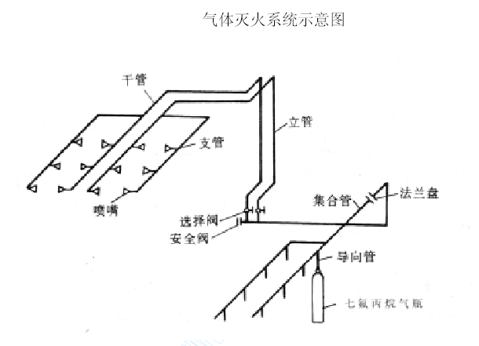
①无缝钢管采用法兰连接时，应在焊接后进行内外镀锌处理。
已镀锌的无缝钢管不宜采用焊接连接，与选择阀等个别连接部位需采用法兰焊接连
接时，应对被焊接损坏的镀锌层做防腐处理。
②管道穿过墙壁、楼板处应安装套管。穿墙套管的长度应和墙厚相等，穿过
楼板的套管长度应高出地板50mm。管道与套管间的空隙应采用柔性不燃烧材料填塞密实。
③管道支、吊架的安装应符合下列要求：
ⅰ.管道应固定牢靠，管道支、吊架的最大间距应符合表3.6.3 的规定。
ⅱ.管道末端喷嘴处应采用支架固定，支架与喷嘴间的管道长度不应大于500mm。
ⅲ.公称直径大于或等于50mm 的主干管道，垂直方向和水平方向至少应各安装一个防晃支架。当穿过建筑物楼层时，每层应设一个防晃支架。当水平管道改变方向时，应设防晃支架。
ⅳ.气体灭火系统管道的三通管接头的分流出口应水平安装三通的水平分流示意图
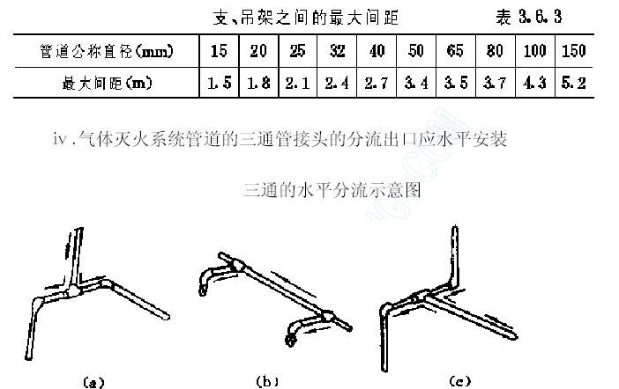
④灭火剂输送管道的吹扫、试验和涂漆
ⅰ.灭火剂输送管道安装完毕后，应进行水压强度试验和气压严密性试验。
ⅱ. 水压强度试验的试验压力应符合规范规定。
ⅲ. 不宜进行水压强度试验的防护区，可采用气压强度试验代替。气压强度试验的试验压力应为水压强度试验压力的0.8 倍。试验时必须采取有效的安全措施。
ⅳ. 进行管道强度试验时，应将压力升至试验压力后保压5min，检查管道各连接处应无明显滴漏，目测管道应无变形。
ⅴ. 管道气压严密性试验的加压介质可采用空气或氮气，试验压力为水压强度试验压力的2/3。试验时应将压力升至试验压力，关断试验气源后，3min 内压力降不应超过试验压力的10%，且用涂刷肥皂水等方法检查防护区外的管道连接处，应无气泡产生。
ⅵ. 灭火剂输送管道在水压强度试验合格后，或气压严密性试验前，应进行吹扫。
ⅶ.吹扫管道可采用压缩空气或氮气。吹扫时，管道末端的气体流速不应小于
20m/s，采用白布检查，直至无铁锈、尘土、水渍及其他脏物出现。
ⅷ. 灭火剂输送管道的外表面应涂红色油漆。
在吊顶内、活动地板下等隐蔽场所内的管道，可涂红色油漆色环。每个防护区的色环宽度应一致，间距应均匀。
⑹喷嘴的安装
安装在吊顶下的不带装饰罩的喷嘴，其连接管管端螺纹不应露出吊顶；安装在吊顶下的带装饰罩的喷嘴，其装饰罩应紧贴吊顶。喷嘴安装时应逐个核对其型号、规格和喷孔方向，并应符合设计要求。
c.设备验收
⑴灭火剂贮存容器的数量、型号和规格，位置与固定方式，油漆和标志，灭火剂的充装量和贮存压力，以及灭火剂贮存容器的安装质量应符合设计要求，并应符
合规范规定。
⑵灭火剂贮存容器内的充装量，应按实际安装的灭火剂贮存容器总数（不足5
个的按5 个计）的20%进行称重抽查。
⑶集流管的材料、规格、连接方式、布置和集流管上泄压方向应符合设计要求规范规定。
⑷阀驱动装置的数量、型号、规格和标志，安装位置和固定方法，气动驱动装置中驱动气瓶的介质名称和充装压力，以及气动管道的规格、布置、连接方式和固定，应符合设计要求和规范的有关规定。
⑸选择阀的数量、型号、规格、位置、固定和标志及其安装质量应符合设计要求和规范规定。
⑹设备的手动操作处，均应有标明对应防护区名称的耐久标志。手动操作装置均应有加铅封的安全销或防护罩。
⑺灭火剂输送管道的布置与连接方式、支架和吊架的位置及间距、穿过建筑构件及其变形缝的处理、各管段和附件的型号和规格以及防腐处理和油漆颜色，应符合设计要求和规范的有关规定。
⑻喷嘴的数量、型号、规格，安装位置、喷孔方向，固定方法和标志，应符合设计要求和规范规定。
d.调试
⑴气体灭火系统的调试宜在系统安装完毕，以及有关的火灾自动报警系统和开口自动关闭装置、通风机械和防火阀等联动设备的调试完成后进行。
⑵气体灭火系统调试前应具备完整的技术资料及调试必需的其他资料，并应符合规范规定。
⑶气体灭火系统的调试负责人应由专业技术人员担任。参加调试的人员应职责明确。
⑷调试前应按规范要求检查系统组件和材料的型号、规格、数量，以及系统安装质量，并应及时处理所发现的问题。
⑸调试后应按规范规定的内容提出调试报告。调试报告的表格形式可根据气体灭火系统结构形式和防护区的具体情况进行调整。
⑹气体灭火系统的调试，应对每个防护区进行模拟喷气试验和备用灭火剂贮存容器切换操作试验。
⑺．进行调试试验时，应采取可靠的安全措施，确保人员安全和避免灭火剂的误喷射。
⑻模拟喷气试验的条件应符合下列规定：
①模拟喷气试验宜采用氮气进行。氮气贮存容器与被试验的防护区用的灭火
剂贮存容器的结构、型号、规格应相同，连接与控制方式应一致，充装的氮气压力和灭火剂贮存压力应相等。氮气贮存容器数不应少于灭火剂贮存容器数的20%，且不得少于一个。
②模拟喷气试验宜采用自动控制。
⑼模拟喷气试验的结果，应符合下列规定：
①试验气体能喷入被试防护区内，且应能从被试防护区的每个喷嘴喷出。
②有关控制阀门工作正常。
③有关声、光报警信号正确。
④贮瓶间内的设备和对应防护区内的灭火剂输送管道无明显晃动和机械性损
坏。⑽进行备用灭火剂贮存容器切换操作试验时可采用手动操作。

关键工序、关键部位施工方法与技术措施
7.4.1 关键工序——焊接技术措施
本工程部分工序采用焊接工艺，其工艺直接影响工程整体质量稳定，为此，在xx 室内给排水、消防及自动报警系统工程施工组织设计实际施工过程中必须控制好关键工序——焊接，并采取以下技术措施。
a. 现场焊接应符合现行国家标准《工业管道工程施工及验收规范》和《现场设备工业管道焊接工程施工及验收规范》。
b. 管道、支架、吊架、防晃架的形式、材质、尺寸满足设计要求，焊接质量符合设计与国家现行的标准。
c. 母材、焊接材料、接头形式及焊缝级别符合设计要求和有关规定。
d. 施工班组设焊接技术负责人、检验人员、焊工持证上岗。
e. 焊接设备和检验设备必须满足焊接工艺，安全可靠。根据使用功能和用途选用焊条和焊接电流，用于焊接消防管道应采用结422 焊条，药皮类型为钛钙型，焊接电流分别为：5mm/70～90A，3.2mm/90～130A，4mm/60～210A（焊条直径/焊接电流。焊条药皮不得有气孔，脱落和明显裂纹。焊条在使用前，应按说明书要求进行烘烤，并在使用过程中保持干燥，每批焊条在正式使用前必须进行焊接试验。
g. 当气温低于-10℃时，管口附近应预热至100-200℃，并连续焊完，当气温低于-20℃，风速大于8m/s，相对湿度大于90%，雨天时，不能进行露天焊接作业。
h. 上下工序之间班组应进行互检，确认合格后方可进行下一工序。每一处焊
缝焊完后记录焊工代号，以落实相应责任。
i. 焊缝位置应避开应力集中区。
j. 所有焊缝完成后，均应进行外观检查。检查前将渣皮、飞溅物清除。外观检查应在焊缝无损探伤，管道强度及严密性试验前进行，同时做好相应检查记录。
k. 在焊接完成后，需进行管道强度和严密性试验，在进行水压强度和严密性试验时应密切注意焊接点情况。其试验方法和内容参照有关条文执行，水压强度试验时，目测管道无泄漏和变形且压力降不大于0.05Mpa 为合格；水压严密性试验是按设计工作压力稳压24 小时后无泄漏为合格。
7.4.2 关键工序——接地装置技术措施
自动消防系统电气控制部分接地良好与否对系统的工作影响很大，特别是火灾自动报警系统，如果不能正确合理解决好接地问题，将导致系统不能正常可靠工作，根据本工程技术要求，接地装置采取如下技术措施：
a. 火灾自动报警系统接地装置的接地阻值当采用专用接地装置时，接地电阻值不应大于4Ω，当采用共用接地装置时，接地电阻值不应大于1Ω
b. 火灾自动报警系统接地装置设专用接地干线，在消防控制室设专用接地板，专用接地干线从消防控制室专用接地板引至接地体。
c. 专用接地干线采用铜芯绝缘导线，其芯线截面积不小于25mm2，专用接地干线穿硬质塑料管埋至接地体。
d. 由消防控制室接地板引至各消防电子设备的专用接地线选用铜芯塑料绝缘线，其芯线截面损不小于4mm2。
e. 消防电子设备凡采用交流供电时，设备金属外壳和金属支架等作保护接地，接地线与电气保护接地PE 线相连。
f. 消防电气设备接地PE 或接零PEN 支线必须单独与接地或接零干线相连接，
不得串联连接。
g. 接地装置安装程序：
（1）人工接地体：按设计要求位置开挖沟槽，经检查确认才能打入接地极和
敷设地下接地干线。
（2）接地模块：按设计位置开挖模块坑，并将接地干线引到模块上，经检查
确认，才能相互焊接。
（3）装置隐蔽：检查验收合格，才能覆土回填。
h. 对供总等电位联接的接地干线的位置检查确认才能安装。焊接总等电位联
接端子板，按设计要求做总等电位联接，做总等电位联接的主母线截面积不应小于装置最大保护线截面积的一半，但不小于6mm2.
i. 对供辅助等电位联接的接地母线检查确认，才能安装焊接辅助等电位联接
板，按设计要求做辅助等电位联接。
7.4.3 关键工序——联动调试
本工程规模大，系统功能齐全，突出强调消防系统以联动控制方式发挥其功能，系统静态质量的好坏，最终体现在联动功能上，因此，做好联动调试尤为重要。
a.采用定量与定性相结合的方法评价联动质量。
b.做好联动测试功能工作，做好相应记录。
c.联动控制采用相应技术措施，满足设计要求，
（1）系统调试应先分别对探测器集中报警控制器、火灾报警装置和消防控制
设备等逐个进行单机通电检查，正常后方可进行系统调试。
（2）自动报警主机和控制中心联动柜能自动、手动控制现场消防设备，如消
防水泵、防排烟风机、防火卷帘等的启、停，并显示其工作状态。
（3）控制中心能显示火灾报警、故障报警的部位，显示供电电源工作状态。
（4）控制中心消防广播与通讯设备满足规范要求。
（5）消防中心确认火灾后，除联动灭火设备外，还联动如电梯迫降、切断非
消防电源、启动警报装置等其它相应设备。
（6）本工程消防系统以控制中心火灾自动报警主机为核心，联动本工程所涉
及的如自动喷水灭火系统、消防栓给水系统、防火卷帘系统等所有的自动消防系统，使联动功能满足设计要求。
7.4.4 隐蔽工程技术措施
隐蔽工程的质量控制是本工程的关键过程，由于在施工过程中下道工序将上道工序掩盖，无法复查，所以应严把隐蔽工程检查验收关，以确保整个工程的施工质量本工程涉及到的隐蔽工程如线管的暗敷，预埋管件，封板前的管道试压等，现场施工人员在隐蔽前一定要进行检查，并报监理工程师验收，对隐蔽的方法进行描述或绘制简图，对验收结果做结论，参加人员签字确认。
a. 电线管暗敷：本工程部分自动报警线路采用暗敷的方式，因此，布管必须符合如下规定：
（1）暗管的敷设与土建施工紧密结合，所有配管管口无毛刺和尖锐棱角，弯管弯曲半径不小于6D，管的走向应沿最近路径并减少弯曲。
（2）暗配的镀锌钢管与盒、箱连接采用锁紧螺母或保护帽固定，管端口螺纹长度不应小于管接头的1/2。
（3）外露管口或线盒应采取保护措施，防止水泥沙渗入，阻塞管口。
b. 封板前消防管道与暗敷的冷水管道进行外观检查，进行气压强度试验和严密性试验，其试验压力与要求符合设计规范。
c. 封板前，对天花内的电气线路进行短路、断路和绝缘性进行测试并记录。d. 孔洞预留及预埋套管：本工程管线多，因此在施工前期的预埋工作量非常大，要与土建工程密切配合，注意数量是否准确，位置是否准确牢固，对预埋套管要进行全检验，并做记录，签认。
（1）孔洞预留
其工艺流程为：
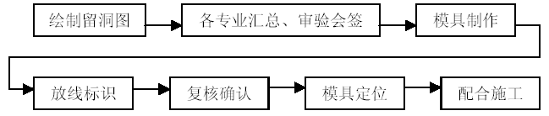
在管道安装工作开始前，熟悉设计图纸，根据图纸绘制管道留洞图，并同其它专业共同复核留洞图的正确性，如发现有专业交叉，管道“打架”现象发生，应及早做设计变更，以保证管道预埋工作准确、连续的实施。
根据施工图中给定的穿管坐标和标高在模板上作好标记，将事先准备好的模具，用钉子钉在模板上或用铁丝绑扎在周围的钢筋上，固定牢固。
在土建施工过程中，安排管道预埋人员值班，随时检查模具是否有跑位、损坏和漏留情况的发生。
（2）套管预埋：
①室内立管及卫生用具的给排水管在穿过楼板时应配合土建施工预留孔洞，
管道穿过墙壁时应加套管，套管内径比管道外径大2 号，在套管两端和中间空隙处填以不燃性纤维隔绝材料。套管高出楼面20mm，卫生间套管高出地面50mm,穿墙套管则两端与墙的最终完成面平齐。
②穿越地下室外墙、水池壁及屋面顶板的管道均预埋防水套管，套管与管子
之间的间隙用防水油膏封闭。
③穿墙套管在土建砌筑时及时套入，位置准确。过混凝土现浇板的管道，在
混凝土浇筑前安置好套管且用铁丝将套管与钢筋固定牢，在套管内放入松散材料，防止混凝土进入套管内。
④套管或木盒子预留好后，在土建浇注楼板时派专人看护，以防止木盒、套管移位或堵塞。
⑤套管两端平齐，毛刺清理干净，内外均做防腐。
绘制留洞图各专业汇总、审验会签模具制作
放线标识复核确认模具定位配合施工
⑥保温管道在穿墙时所埋设的套管应考虑管道的保温层厚度，同时管道与套管的接缝处应用防火材料填充，以免火灾发生时火苗通过套管来扩散。

采用新工艺、新方法
本工程积极采用推行新产品新材料，采用先进的工艺和施工技术方法，提升了建筑的形象，确保了工程的质量、进度控制。
7.5.1 PPR 冷水管的采用
本工程室内冷水管采用PPR 健康饮用水管，其优点为：
a.热熔连接，无需套丝与金属管及用水器连接采用优质铜嵌件，安全可靠。
b.为绿色建材，耐腐蚀不结垢，使用寿命长。
c．重量轻，耐压强度高，韧性好，耐冲击，流水阻力小。
7.5.2 采用沟槽式连接件
本工程在消防管边DN>100 镀锌管安装采用沟槽连接件，这在本地区消防工程安装中是首次采用，其优点为：
a.接头管件使管边安装快捷，安全可靠，免除法兰焊接二次镀锌的重装工序。
b.柔性抗震，抗收缩能力强。
7.5.3 线管连接采用快速连接直通，避免因穿线时丝口划伤导线。

降低成本技术措施
本工程规模大，耗用材料多，为此抓好成本控制非常重要，在施工过程中充分利用人力、物力降低施工项目成本，同时及时发现施工过程中生产和管理存在的问题以便及时采取措施。控制成本措施主要包括直接成本和间接成本。如节约劳动力、节约材料、节约机械设备、节约工具费、节约间接费、节约临时设施费、节约资金等措施。
8.1 比质比价采购工程材料。
8.2 以施工图预算控制成本支出
在施工项目的成本控制中，可按施工图预算，实行“以收定支”，或者叫“量入为出”，是最有效的方法之一。
具体的处理方法如下：
8.2.1 人工费的控制。项目经理部与施工队签订劳务合同时，应该将人工费单价确定在预算范围内（辅工还可再低一些），其余部分考虑用于定额外人工费和关键工序的奖励费。
8.2.2 材料费的控制。项目材料管理人员有必要经常关注材料市场价格的变
动。并积累系统翔实的市场信息。
8.2.3 施工机械使用费的控制。
8.2.4 构件加工费的控制。
8.3 施工预算控制人力资源和物质资源的消耗
资源消耗数量的货币表现就是成本费用。因此，资源消耗的减少，就等于成本费用的节约；控制了资源消耗，也等于是控制了成本费用。
以施工预算控制资源消耗的实施步骤和方法如下：
8.3.1 项目开工以前，应根据设计图纸计算工程量，并按照企业定额或上级统一规定的施工预算定额编制整个工程项目的施工预算，作为指导和管理施工的依据。
在施工过程中，如遇工程变更或改变施工方法，应由预算员对施工预算作统一调整和补充，其他人不得任意修改施工预算，或故意不执行施工预算。
施工预算对分部分项工程的划分，原则上应与施工工序相吻合，或直接使用施工作业计划的“分项工程工序名称”，以便与生产班组的任务安排和施工任务单的签发取得一致。
8.3.2 生产班组的任务安排，必须签发施工任务单和限额领料单，并向生产班组进行技术交底。施工任务单和限额领料单的内容，应与施工预算完全相符，不允许篡改施工预算，也不允许有定额不用而另行估工。
8.3.3 在施工任务单和限额领料单的执行过程中，要求生产班组根据实际完成的工程量和实耗人工、实耗材料做好原始记录，作为施工任务单和限额领料单结算的依据。
8.3.4 任务完成后，根据回收的施工任务单和限额领料单进行结算，并按照结算内容支付报酬（包括奖金）。
为了保证施工任务单和限额领料单结算的正确性，要求对施工任务单和限额领料单执行情况进行认真的验收和核查。
为了便于任务完成后进行施工任务单和限额领料单与施工预算的逐项对比。
8.4 建立资源消耗台帐，实行资源消耗的中间控制
8.5 应用成本与进度同步跟踪的方法控制分部分项工程成本。
8.6 建立项目月度财务收支计划制度，以用款计划控制成本费用支出。以月度施工作业计划为龙头，并以月度计划产值为当月财务收入计划，同时由项目各部门根据月度施工作业计划的具体内容编制本部门的用款计划。
8.6.1 项目财务成本员应根据各部门的月度用款计划进行汇总，经项目经理审后执行。
8.6.2 在月度财务收支计划的执行过程中，项目财务成本员应根据各部门的实际用款做好记录，并于下月初反馈给相关部门，由各部门各行检查分析节超原因，吸取经验教训。对于节超幅度较大的部门，应以书面分析报告分送项目经理和财务部门，以便项目经理和财务部门采取针对性的措施。
8.7 建立项目成本审核签证制度，控制成本费用支出。
8.8 加强质量管理，控制质量成本。
8.9 搞好机具设备管理，使用、维护，加强机具使用计划性，减少现场停置时间。
8.10 加强劳动力管理，合理安排人员进出场，加强劳动纪律，提高机械作业水平。
8.11 合理布置现场临设及施工用水、电管线、减少重复搭设。
8.12 精心施工，各分项（分部位）工程施工尽量一次到位，减少返工和重复作业。
8.13 搞好成品保护及现场文明施工，减少工程竣工时的清理费用。
8.14 抓好完工检查及竣工资料收集整理和竣工图绘制，抓紧安装收尾，减少管理费支出。
8.15 合理开支办公行政费。
8.16 加强工具、仪器使用管理，按作业班组落实专人负责，减少丢失损失。

与各方配合措施
9.1 消防、给排水专业与土建、装修的配合：
9.1.1 在土建施工时按设计图纸将管道及设备的位置，标高尺寸，测定，标注好孔洞的部位并将预制好的模盒，预埋铁件在绑扎钢筋后按标识固定牢靠，并做好封堵工作，浇筑混凝土时专人配合校对，以免移位。
9.1.2 因特殊原因需在墙、楼板剔孔洞时，必须经设计及土建同意后进行剔凿，并须在土建抹灰或装修前进行，剔凿直径与管外径的间隙不得超过30mm。
9.1.3 按图纸进行墙及吊顶内管线敷设，排出配合交叉施工的计划，确定准确的配合时间，以防遗漏和发生差错。在配合施工之前，将各种预埋件制作好，作好必要的防腐处理。与装修有矛盾处，和装修技术部门协商。
9.1.4 设备基础应尽早浇筑，未达到强度70%，不得安装设备，基础位置尺寸
及留孔由土建检查，安装复查，并办理交接记录。
9.1.5 喷淋系统与吊顶施工配合：喷淋系统干管在吊顶龙骨施工前安装，支管安装与系统应在吊顶封面前进行，吊顶板面留喷头孔由装修配合开孔，封面完工后再装喷淋头。
9.2 与总包单位的配合
9.2.1 服从总施工进度计划安排，在此基础上编制消防、给排水工程进度计划。
并及时向总包呈报月、周施工计划，听从总包对分项工程施工工序的总体安排协调。
9.2.1 材料、设备进场验收，试压、试车、系统试运行等，与总包方协同建设和监理共同进行验收，并确认合格后再使用。
9.2.3 接受总包及监理对我方施工工程的功能性试验及验收，并依据相关施工程序及建设监理条例，作好材料及设备进场报验、分部分项工程报验、隐检报验等
项工作，确认合格后，进行下道工序。
9.2.4 消防、给排水安装专业在试车试运行阶段密切配合总包及供货商进行调试。
9.3 与设计单位间的协调合作
9.3.1 工程开工前，要会同业主、监理、设计进行图纸会审，完善设计内容。
在施工中协调设计单位解决各专业诸如因多管道并列等原因引起的标高、尺寸之间的矛盾，并积极修正可能出现的设计错误。
9.3.2 按照进度请设计单位参加验收样板间，以及进行隐蔽验收、竣工验收等。
9.4 与监理单位间的协调合作
9.4.1 在施工全过程中，严格按照经业主和监理批准的施工方案、施工组织设计等进行质量管理。各分部分项工程均在我公司自检合格的基础上，接受监理的检查验收，并按照监理的要求予以整改。
9.4.2 所有进入现场使用的成品、半成品、设备、材料、器具，均主动向监理提交产品合格证或质量证明书。按照规定使用前需进行复试的材料、设备，主动递交检验记录。
9.4.3 分部、分项或工序检验的质量，严格执行“上道工序不合格，下道工序不施工”的准则，使监理能顺利开展工作。对可能出现的工作意见不一致的情况，遵循“先执行监理的指导后予以嗟商统一”的原则，在现场质量管理工作中，维护好监理的权威性。
9.5 与地方政府部门之间的协调
我公司具有与政府部门联系沟通并建立相互信任、相互支持、相互理解的良好关系的成熟经验。在与相关政府部门已经建立的良好关系基础上，针对会展中心工程，将进一步与市政、环保、治安、城管等部门进行接洽、沟通和联络。一方面较好地贯彻政府部门的各项政策、法规，在施工过程中树立良好的社会形象；另一方面为工程施工顺利进行创造良好的外部环境。

质量控制保证措施
按照质量体系的标准，努力实现公司的质量目标和质量方针，在本工程项目中坚持“质量第一，以质量赢信誉”的原则。坚持“以人为核心”，把人做为控制质量的动力，树立质量第一的观念，以人的工作质量，保工序质量，促进工程质量。
坚持“预防为主”，对施工项目进行事前事中和事后控制，对施工项目进行工作质量检查，针对工序进行质量检查。坚持质量高标准，检查严要求，一切由数据说话，全面实现工程项目合同约定的质量目标。
10.1 工程项目质量控制方法
施工项质量控制的方法主要是审核有关技术文件、报告和直接进行现场检查或必要的试验等。
10.1.1 审核有关技术文件、报告或报表
a.审核有关技术资质证明文件，进行图纸会审；
b.审核施工方案和技术措施等；
c.进行技术交底及技术复核；
d.审核有关材料、半成品的质量检验报告；
e.审核反映工序质量动态的统计资料或控制图表；
f.审核设计变更、修改图纸和技术核定书；
g.审核有关质量问题的调查报告；
h.审核有关应用新工艺、新材料、新结构的技术鉴定书；
i.审核分项、分部工程质量检查报告；
k.审核并签署现场有关技术签证、文件等。
10.1.2 现场质量检查
a.开工前检查。开工前检查开工条件，其目的是检查开工后能否连续正常施
工，能否保证工程质量。
b.所有分项、分部工程都须先进行预检。
c.隐蔽工程检查。凡隐蔽工程均应检查认证后方可掩盖。
d.对工程的关键工序和重点部位施工过程，有目的地进行巡视检查。
e.分项、分部工程完工后的检查验收，验收签证后方可进行下一项工程项目
的施工。
f.成品保护检查。检查有无保护措施，措施是否可靠。
10.2 质量预控及检测流程图
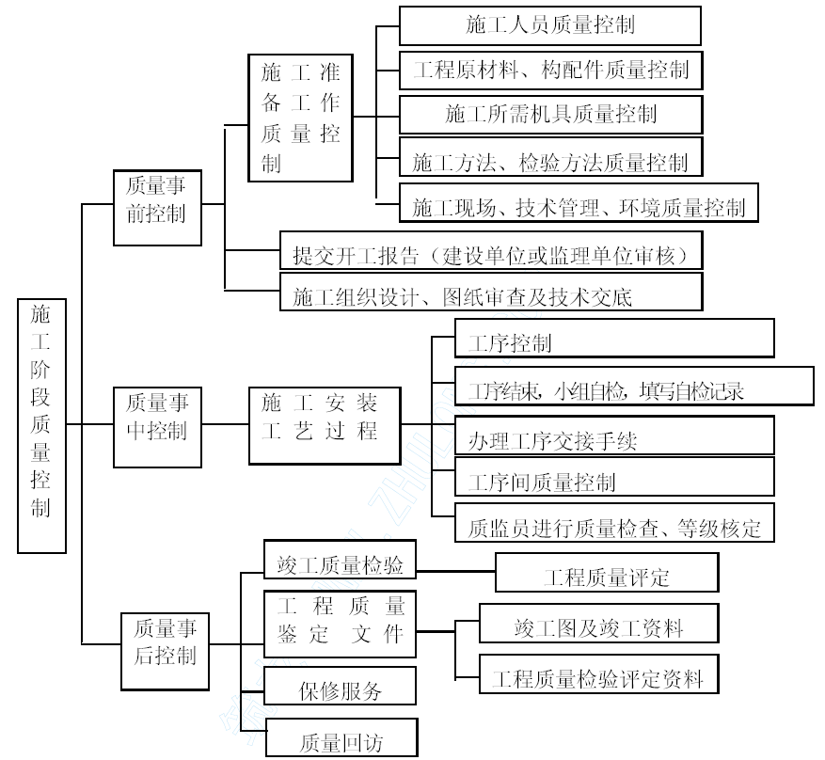
10.3 资源、要素的保证
工程项目经理部管理机构（见辅助标书）及质量体系建立和完善后，如果没有资源、要素作为保证，体系的运行就无法得到保障，因此必须对施工过程的五大要素的保证措施进行明确和落实。
10.3.1 劳动力的保证
a.做好宣传工作，使全体施工人员牢固树立起“百年大计，质量第一”的质量意识，确保工程质量创优目标的实现。
b.选派优秀的工程管理人员和施工技术人员组成项目管理班子，实施和管理本工程。同时选派技术精良的专业施工班组，配备先进的施工机具和检测设备，进场施工。
c.选派技术精良的专业施工班组，进场施工。
d.建立完善的质量负责制，使每位参与本项目施工的人员都明确自己的质量目标和责任，使工作有的放矢。
10.3.2 施工机具、检测设备的保证
现代化的施工，机械设备的装备率越来越高，施工的速度及质量对施工机械的依赖性也越来越高，现场设备的装备情况、设备的科技含量及设备的完好性，对工程施工的质量影响越来越大。
a.建立施工机械管理制度、岗位责任制及各种机械操作规程，对现场的机械做到定人定机的管理，对每个人的职责进行明确，保证现场机械的管理处于受控状态。
b.按照施工组织设计的要求，组织施工机械进场，对所有进场的机械进行检查，并进行全面的保养，掌握各机械的性能状态，建立现场机械台帐。
c.施工期间，定期对施工机械进行检查，随时掌握现场机械的使用情况及机械的状态情况。确保机械处于最佳的运行状态，为施工生产服务，并使现场的机械得到充分的利用。
d.对出现故障的机械，立即组织专业人员进行维修，如无法短时间内修复，满足不了施工的需要，应立即组织新的机械进场，以满足现场施工的需求。
10.3.3 材料的优质保证
材料质量的保证是整个工程质量保证的一个先决条件，因此对材料质量的控制是非常重要和关键的。工程材料选用的优劣将直接影响到工程的内在质量及产品的外观质量，为确保工程所用材料的质量，材料将按照一定的程序进行确定。
a. 乙供材料、设备在呈报业主、监理审批之前，先对厂家提供的样品由项目专业工程师进行自审，在自审合格的基础上再向上呈报。
乙供材料质量控制流程图
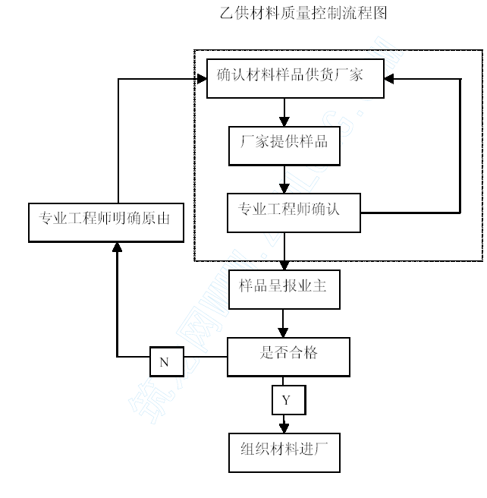
b.材料进场后使用前质量保证措施
(1)材料在使用前按设计要求核对其规格、材质、型号，材料必须有制造厂的
合格证明书或质保书，材料的运输、入库、保管过程中，实施严格的控制措施，每道工序均有交接制度。
(2)材料的入库后实行标化和分类、分规格堆放及管理，同时防止变形，防止
受潮霉变等措施，材料出库检验和办理领用手续。
(3)材料出库后,在施工现场妥善保管，存放地点安全可靠，如材料堆放的场地可能产生积水，在下面必须垫上枕木，室外堆放的材料必须用塑料布遮挡严实，避免日晒雨淋。材料堆放要求整齐，并挂上标识牌。
(4)材料使用前进行严格检查包括外观检查，附着物的清除。
(5)对不合格材料的控制。一旦发现材料不能满足或可能不满足设计要求时,应将其与合格材料相隔离,在自检过程中如发现质量问题及时整改。
(6)对发出的材料要进行建档跟踪，重要材料的使用部位要处于可追溯的受控
状态。
10.3.4 技术保证
在工程施工过程中，只有利用先进的施工方法、合理的施工流程，才能高质量的完成施工任务。
a.建立以技术总负责为首的技术管理体系，严格执行设计文件审核制、质量负责制、定期审查制、工前培训、技术交底制、测量复测制、隐蔽工程检查制、“三检制”、材料成品试验、检测制、技术资料归档制、竣工文件编制办法等管理办法。
确保施工的全过程始终处于受控状态。
b.作好技术交底工作。使施工管理和作业人员了解掌握施工方案、工艺要求、工程内容、技术标准、施工程序、质量标准、工期要求、安全措施等，作到心中有数，施工优序。
c.施工技术交底以书面形式进行，包括图表、文字说明。交底的资料必须详细、直观，具有针对性，同时要符合施工规范及设计要求。
d.在施工过程中，要不断的进行施工方案的优化，以求得施工方案的科学性和先进性，通过不断的优化施工方案，从而提高安装的施工水平。同时，要不断的完善施工工艺流程，使之更具合理性，加强施工工艺、质量技术数据的测量、监控力度。
对现场每一道施工工序进行质量监控，对质量不合格品及时进行整改，杜绝不合格品进入下一道工序。见质量检查程序图。
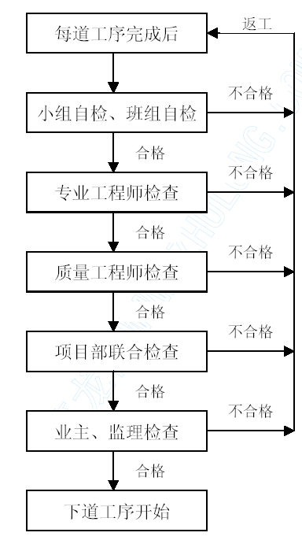
e.作好施工测量工作。本工程的测量工作主要包括设备地脚螺
栓的测量、室外管线的测量放线、管道及支吊架的安装测量放线等内容。测量的原始记录资料必须真实、完整，并妥善保管。对测量的仪器必须按计量
定期进行计量检定，并做好日常的保养工作，保证状态良好。
f.采用先进的管理手段。积极开展QC 小组攻关活动，针对较难控制的质量问题，采用PDCA 循环，找出产生问题的主要原因，提出对策，并落实、整改；
g.做好施工技术文件、资料的整理工作。施工技术文件作为今后工程质量评定的一项重要内容，在施工期间就必须注意资料的收集、汇总、整理与保管。施工技术文件包括施工图纸、图纸会审记录、设计变更及工程联络单等资料。
10.3.5 项目施工过程质量控制措施
a. 施工准备阶段的质量控制
(1) 图纸自审和会审
通过图纸的自审和会审，使项目部有关人员了解工程特点，设计意图、工程质量要求以及关键部位的技术要求。
(2)工程文件的编制和报审
针对本工程中各质量控制点要求，项目部组织技术人员编制项目质量计划、施工组织设计、专业施工方案等工程文件，并呈业主及监理审批后实施。
(3)加强对施工组织设计中的施工方案及施工进度的审核，严格考查其施工工艺和顺序，确保项目施工质量。
(4)施工技术交底
在分部、分项工程施工前，技术人员按专业编制施工方案，对施工班组进行技术交底，使每位施工人员都明确工程内容、施工方法、顺序、质量标准、安全要求等。
(5)确保进场机械和主要机具状况正常运行。
(6)对各种计量工具及设备进行检验和试运转，保证施工过程正常使用，计量工作是项目施工过程的重要组成部分，计量值直接反映了质量状况，是采取技术和管理措施的依据，为此，我公司将对计量工作抓好以下几个方面：
①根据施工项目的性质和要求，配齐各种试验设备和计量器具；
②严格执行计量设备和器具的检定规程，保证取值的正确性；
③正确地使用计量设备和器具，及时地维修与保养，延长使用寿命；
④加强计量设备和器具的保管；
b. 施工阶段的质量控制
此过程的质量控制直接影响了工程质量，因此，加强此过程的质量监控至关重要。
(1)加强施工工艺质量的控制，工艺流程对质量的要求，工艺加工对施工操作
技术的要求，做到施工工艺质量控制标准化、规范化、制度化。
(2)对影响工序质量的因素加强控制，在某些部位对工艺本身有特殊要求的，
则设置质量控制点，通过对质量控制点的质量监控，确保工序质量。本工程质量控制点的设置如下表：
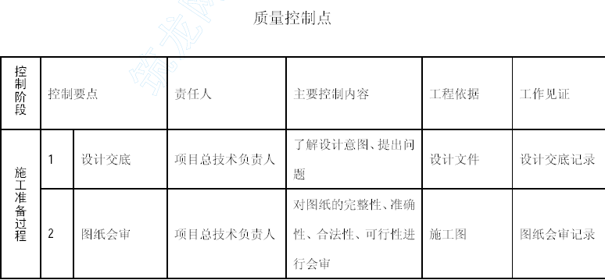
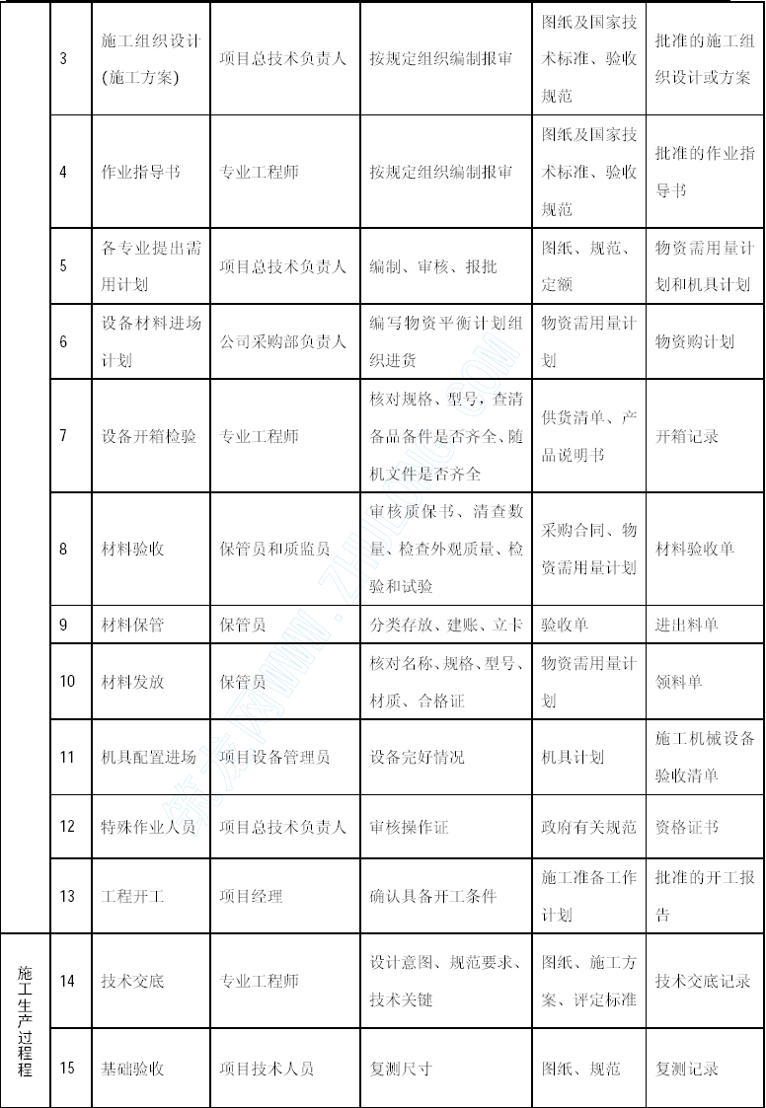
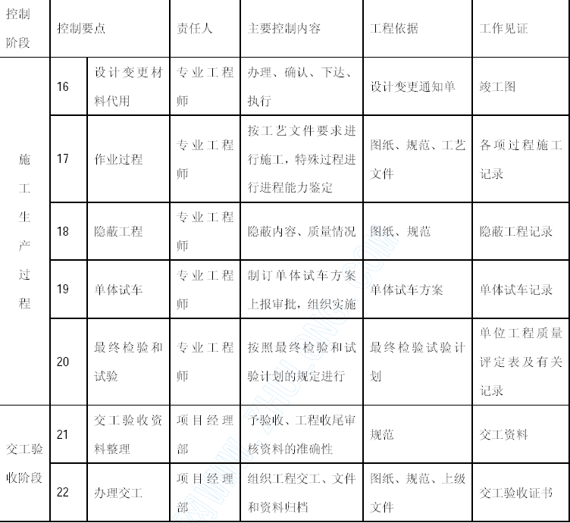
(3)过程检验和试验
每道工序完成后，班组作业人员先按照标准、规范进行自检。自检合格后通知质量检查员进行专检。专检合格后，质量检查员在检验和试验状态标识卡上签字，方能转入下道工序。
隐蔽工程等主要过程，在质量检查员检查认可后，还应请业主代表、监理单位检查认可，并会签“隐蔽工程检查记录”。
(4)不合格品的纠正和预防
施工过程中，项目质检员发现不合格品，立即发出限期整改通知，并采取纠正和预防措施。处理过的不合格品，检验人员应再次进行检验，合格后签字确认。
(5)最终检验和试验
工程完工后，由项目经理部组织各专业技术人员，会同业主代表、现场监理、
当地主管部门对本工程进行最终检验和验收。
c. 交工验收阶段的质量控制
(1)加强工序验交手续，控制由于上道工序不合格而转入下道工序所造成的质
量缺陷。
(2)施工项目交工验收阶段的质量控制点要严格按质量标准进行，同时做好竣工资料整理。
10.3.6 建立激励机制保证工程一次成优
为提高广大施工人员的积极性，同时也为引起项目全体施工人员对工程质量工作的足够重视，项目经理部建立奖励机制，设立奖励基金。对质量工作做得好的个人、集体进行精神上及物质上的奖励，对施工管理混乱、质量问题不断的个人、集体进行处罚。
项目经理部同时鼓励施工人员进行技术革新、改进施工方法，鼓励开展QC 小
组公关活动。活动计划上报项目部后，经项目部审核通过后提供活动的专项资金进行活动的开展。
项目经理部激励机制的建立，作为对项目质量管理工作的一个辅助环节，是作为一种手段而不是作为目的，仅是对质量管理的工作做一个补充，通过这种手段来调动施工人员的积极性，认真做好工程施工的质量工作，确保工程最终质量目标的实现。
10.4 控制质量通病的措施
10.4.1 电气工程质量通病的控制
a.电控箱安装的偏差
电控箱的标高或垂直度超过允许偏差。
防治措施：
根据土建工程的标高线，准确测量定位。
b. 配管易出现的质量问题
煨弯处出现凹瘪过大或弯曲半径不够倍数的现象，电线管在焊跨接地线时，焊接不牢，漏焊、焊接面不够倍数。
防治措施：
使用手扳煨管器时，移动要适度，用力不要过猛，使用油压煨弯器或煨率机时，模具要配套，管子的焊缝应在正反面；在焊跨接线时，加强操作者责任心的技术教育、严格按照要求焊接。
c.管内穿线易出现的质量问题
护口遗漏，破损及管径不符，导线连接处的焊锡不饱满，出现虚焊、夹渣等现象。
防治措施：
穿线前，应检查护口是否完好且与管径不符，如因操作不慎而使护口遗漏、破损或管径不符者应及时补齐，更换；在导线连接处焊锡时，温度要适当，涮锡要均匀。
d.防雷与接地安装
焊接面积不够，焊接处不饱满，焊口有夹渣，咬肉，裂纹、气孔等缺陷现象；
药皮处理不干净，漏刷防锈漆。
防治措施：
所有焊接处严格按要求处理，将药皮敲净，刷好防锈漆。
10.4.2 管道工程质量通病的控制
a.管道螺纹接口渗漏
管道通入介质后，螺纹连接处有返潮、滴漏现象，严重影响使用。（本工程中在消火栓、自动喷淋系统中情况较普遍）预防措施
(1)螺纹加工时，无论是用套丝机、车丝机床加工或手工套丝板牙加工，应严
格按标准进行。要求螺纹端正、光滑、无毛刺、不断丝、不乱扣等。管螺纹的主要尺寸应符合安装规定。
(2)管螺纹加工后，可以用手拧入2-3 扣，再紧就需用管钳子紧了，最后螺纹
留出距连接件处2-3 扣。在进行管螺纹安装时，选用的钳子要合适，用大规格的钳子上小口径的管件，会因用力过大使管件损坏，反之会因用力不够上不紧。上配件时，不仅要求上紧，还需考虑配件的位置和方向，不允许因拧过头而用倒扣的方法进行找正。
(3)管道安装完毕，要严格按照施工验收规范的要求进行严密性试验和强度试验，认真检查管道和接头有无裂纹、砂眼等缺陷，丝头时否完好。
(4)管道支吊架距离要符合设计规定，安装要牢固。
(5)地下管道覆土回填时，管道周围的覆土要用手分层夯实，避免管道局部受力过大而造成丝头断裂。
(6)治理方法：一般情况下，应从活接头处拆下，如螺纹有毛病应及时修理，如果是零件损坏应更换，然后擦干净，重新更换填料，用管钳上紧。
b.管道支架选用不当
管道投入使用后，由于支架选择不当，造成支架不起作用，使管道变形或损坏，严重影响使用。
预防措施
(1)管道不允许有任何位移的部位，应设置固定支架，固定支架要牢固地固定在可靠的结构上。
(2)在管道无垂直位移或垂直位移很小的地方，可装设活动活动支架或刚性支架。活动支架的形式，应根据对管道摩擦的不同程度来选择，对摩擦产生的作用力无严格的限制时，可采用滑动支架；当要求减少管道轴向摩擦作用力时应用滚动支架。
(3)在水平管道上，只允许在管道单向水平位移的部位或在铸铁阀件两侧、门型补偿器两侧适当的部位，装设导向支架。
(4)在管道具有垂直位移的部位，应装设弹簧吊架。
(5)经检查，如果不符合上述使用原则，应进行更换。
c.管道支架固定不牢、固定方法不对
管道支架安装后有松动现象，特别是管道输入介质后，由于质量增加或其他作用力的影响，支架变形或松脱，影响管道的使用。
预防措施
(1)支架横梁应牢固地固定在墙、柱子或其它结构物上，横梁长度方向应水平，顶面应与管子中心线平行，不允许上翘下垂或扭斜。
(2)无热位移的管道吊架的吊杆应垂直于管道，吊杆的长度要能调节。有热位移的管道，吊杆应在位移相反方向，按位移值的二分之一倾斜安装。
(3)固定支架应使管子平稳的放在支架上，不能有悬空现象。管卡应紧卡在管道上。由于固定支架承受着管道内介质压力的反力及补偿器的反力，因此固定支架的位置必须严格安装在设计规定的位置上。
(4)活动支架不应妨碍管道由于热膨胀所引起的移动。其安装位置应从支承面中心向位移的反向偏移，偏移应为位移之半。同时管道的保温层不得妨碍热位移。
(5)当管道投入使用后，发现支架不符合规定或松动时，应重新安装加固。
d.阀门关闭不严或阀体渗漏阀门安装后，经试验或投入运行后，阀门关闭不严，有时阀体有泄漏，影响使用。
预防措施
(1)密封面磨损造成关闭不严时，应进行修理，一般需拆下进行研磨。密封面的缺陷（撞痕、刀痕、压伤、不平、凹痕等）深度小于0.05 毫米时，可用研磨消除；深度大于0.05 毫米时，应先在车床上加工，然后再研磨，不允许用锉刀或砂纸打磨等方法修理；
(2)属于操作关闭不当原因泄漏时可以缓缓反复启闭几次，直至关严为止；
(3)属于操作关闭不当原因泄漏时，就应拆下进行调直修整或更换；
杂质堵住阀芯时，首先应将阀门开启，排出杂物，再缓缓关闭，有时可以轻轻敲打直至排出杂质；
(4)属于阀体有裂纹或压盖开裂造成泄漏的原因，一是在安装前由于运输过程
中受到碰撞形成裂纹，安装前又未仔细检查，造成安装后泄漏；另一种原因是阀门本身是好的，由于安装时操作不当，用力过猛或受力不均造成阀体裂纹或压盖损伤。
(5)当管路系统的阀门有泄漏或关闭不严时，首先要仔细检查，分析原因，轻
轻启闭几次仍不能解决时，应关闭上游的阀门，放出介质，拆下有泄漏的阀门解体检查。如经简单修理或研磨就能复原的就可以继续使用，属于本身裂纹或存在较大的缺陷的就更换新的，重新安装。
e.消防管道安装缺陷
消防管道埋入结构物中；消火栓口朝向不对，标高位置不准；水龙带不按规定摆放。
预防措施
(1)应严格按规范中的有关规定安装，安装室内消火栓，栓口应朝外；阀门中心距离地面为1.2 米，阀门距箱侧面为140 毫米，距箱后内表面为100 毫米。水龙带应根据箱内构造将水龙带挂在箱内的挂钉或水龙带盘上。
(2)重新拆下进行调理或安装，直至符合规范要求。
f.排水管道甩口不准
由于在施工主管时甩口不准，造成继续接管时，管道坐标或标高产生位移。
预防措施
(1)管道安装后，底部要垫实，固定要稳固；
(2)在编制施工方案时，要全面安排管道的安装位置，及时详细了解卫生器具的尺寸。
(3)密切和土建施工联系，共同协商保护措施，以防造成位移；
(4)对土建施工提出质量要求，并应了解土建工程情况，发现问题，共同协商解决。
(5)挖开管道甩口周围地面，对碳钢管道可采用改换零件或煨弯方法来调整位置；对于铸铁管道可将捻口剔开重新安装，调整甩口位置尺寸。
g.卫生洁具安装不平整、不牢固
卫生器具安装后，整体外观不平正，有松动现象，严重时引起管道连接零件损失或漏水，影响使用。
预防措施
(1)固定卫生器具用的木砖应全部刷好防腐漆，并在施工墙体时预埋好，严禁后装木砖或木塞。
(2)稳装卫生器具的螺栓应符合国家标准图的规定，并扩栽牢固。
在轻质隔墙上安装卫生器具，应尽量采用落地式支架。如果必须固定在墙上时，需采取锚固措施，并且不要影响背面的完整。
(3)为了使卫生器具与墙面贴紧，安装前首先要找好墙面的平整部位，然后再用水平尺找好卫生器具的水平。
(4)使用的卫生器具支架，应符合国家标准图要求，要有足够的刚度和稳定性。(5)需要预埋螺栓固定的卫生器具，不允许后剔孔埋螺栓或用射钉枪锚定的方法（易破坏防水层）。
(6)凡固定卫生器具的托架和螺丝不牢固者，应重新安装。卫生器具与墙面有空隙时可用白水泥砂浆填补饱满。
h.室内管道施工缺陷
管道穿越基础、隔墙或楼板未预留孔洞，造成施工重新开洞；或开洞过大，影响土建结构强度；不同用途的管道间距或与电气管线的距离不符合规定。没有坡度或倒坡；管道与管道、管道与结构间的距离不符合规定。
预防措施
(1)管道施工时，要预先考虑与土建的配合，即在土建施工时，将管道穿越基
础、隔墙和楼板的孔洞预留出来。一方面可防止损坏土建结构，另一方面也节省打洞开孔的劳力。孔洞的大小除设计有规定外，一般可参照表1-9 所示尺寸预留。
(2)在一栋建筑物内，有各种管道和电气管线敷设，为了保证使用安全，各种
管线的间距，在规范中都有具体规定，在进行管道安装时，必须严格执行。例如室内煤气管道与热力管道平等敷设时最小净距为150 毫米，交叉时最小净距为100 毫米；乙烯管道与上下水管平行、交叉的最小净距为250 毫米；这些规定都必须严格执行。
(3)管道的坡度，是保证管道正常使用的关键，有些管道必须有坡度，甚至绝
对不能反坡，否则就不能使用。管道安装时，必须预先看好图纸规定的管线坡度，根据坡度和管线长度计算出每一支架处的标高，然后在固定支架处放粉线，以保证坡度的正确。
(4)按设计或施工验收规范规定，管道与管道、管道与建筑结构的距离都有具
体数值要求以便管道使用和维修，在进行管道安装时应严格遵守。管道平行安装时，可参照表1-10 执行。
(5)室内管道敷设时，所规定的相互间的距离一般是指最小安全距离，如果安
装后小于规定数值就必须拆除后重新按规定距离安装。如果管线出现反坡，如采暖管道和排水管道，就必须返工，以保证正常使用。
i.漆层厚度不匀、附着不牢
表面油漆薄厚不匀，并无光泽。设备、容器表面漆层，短时间内即行脱落。过厚则浪费油漆，过薄达不到油漆标准要求；设备、容器表面油漆脱落，外观不好看，同时，也会影响到设备、容器的使用寿命。
防治措施(1)油漆的成分应符合说明书的要求。配制油漆时，比例要准确，稠度要适宜，在刷油时，每遍用量不要过多，涂抹要均匀；调制的油漆要及时使用，不能放置时间过长。
(2)设备、容器表面除锈应彻底，一般应达到露出金属光泽。除锈可采用酸洗、
喷砂或其他机械除锈方法。只有除锈质量得到保证，油漆质量也才能有所保证。
10.4.3 火灾自动报警工程质量通病的控制
a.火灾探测器确认灯朝向混乱不合要求
由于在预留预埋时探头底座安装混乱，导致在安装探头时，方向确认灯朝向混乱，不能够对准人员出入的方向。
预防措施：
在预留预埋时应把所有的图纸看一遍，确定所有出入口的方向，然后根据出入口方向，再统一在预留预埋时固定好所有的探头底座，使其方向保持一致性，在安装探头时尽量把探头拧紧，拧到位。如有个别的探头因为底座原因拧不到要求的位置，则采用适当的垫层的方法，将探头拧紧且能够对准出入口方向。
b.导线连接不合规范
导线连接处不采用接线端子或不用专用的压接帽，这样会导致时间长之后会引起接头部分被氧化，最后由于发热导致烧坏接头，引起电气短路，影响消防信号的传送，甚至烧坏所连接部分的电气设备。
预防措施：
在导线连接前应用细砂纸打磨导线去除导线的氧化层，再用接线端子或专用的压接帽用专用的压接钳压接，压接应牢固无松动，所有的线芯应被完整的压接在接线端子或压接帽内。

安全施工保证措施
11.1 安全保证体系
搞好安全生产，领导是关键。为了能把安全消防工作落实到实处，建立健全以项目经理为首的安全生产管理保证体系。同时建立和健全专管成线、群管成网的安全消防管理组织机构。项目经理为安全生产的第一责任人，成立安全消防管理小组，配备专职安全员，同时，各专业技术人员为兼职安全员。
本项目实行项目经理安全责任制，项目经理对施工过程中的安全消防负管理责任。从施工技术人员到现场作业人员层层落实安全消防责任体系。工程开工前，在施工组织设计中对重点部位针对性的提出安全消防生产措施，每个分部工程开工前，在专业施工方案中，明确安全消防防护措施。
每个分项工程开工前，专业技术人员对施工班组进行安全消防技术交底，使每位施工人员都明确安全消防要求，保障施工安全。
项目部接受业主、现场监理、公司上级安全主管部门等的指导、监督和检查。
11.2. 安全保证措施
11.2.1 人员培训及教育
a.安全生产培训及教育
(1) 凡进入施工现场人员必须进行安全消防意识、安全消防操作规程、安全消防常识方面的教育，讲授人身保护设施使用方法，同时进行与施工有关联的特定危害与安全消防设备的培训，包括正确的使用方法和正确使用所要求的安全消防设施，以增加全员的自我保护意识，使全体作业人员自觉、认真、严格地按规程施工。培训教育时间不少于4 小时，并做好培训内容、地点、时间、人数、次数方面的记录。
(2) 进场作业人员必须进行安全消防规章制度方面的教育，使全员自觉遵守项目施工现场的各项安全消防规章制度。
(3) 施工人员在作业前根据现场具体情况及不同技术专业进行施工组织设计、施工方案、作业指导书中的安全技术措施相对应的安全消防技术交底，
使每位作业人员心中警钟常鸣、在安全消防技术指导下施工。
(4) 开展特殊季节施工安全教育。雨季变化等特殊季节，对每位现场施工人员进行安全消防交底，搞好特殊季节的安全施工生产。
b.特殊工种持证上岗制度
对电工、电焊工、起重工等特种作业人员，必须经过本工种的安全消防技术培训，经考试合格，持有劳动部门核发的操作许可证后，方可持证上岗，严禁无证操作。
c.安全消防检查制度
施工过程中，施工班组每日进行检查，安全员每日进行巡检。并做检查记录，项目部每半月进行一次安全检查，对查出的安全消防隐患立即下发整改通知单，并及时组织有关人员进行整改。
接受业主、现场监理、上级有关部门及XX 市建筑工程质量安全监督站以及市消防局对本工程安全消防生产定期或不定期指导、监督和检查。d.安全消防例会制度
项目部每半月组织召开一次安全消防例会，听取安全消防汇报，通报安
全消防情况，分析近期的安全消防状况，布置下期的安全工作，针对出现的
安全消防隐患，采取预防措施，并做好记录。
e.班前安全活动制度
施工班组每天进行安全消防活动，时间不少于15 分钟。班组长组织班组
成员进行安全学习、日常安全教育，检查个人劳保用品的穿戴是否齐全，是
否符合要求；查找安全消防隐患，进行规范、规程的学习等。
11.2.2 安全设施配置
安全工作做到首位，就必须把安全消防设施配置工作做的前面、规范，
所有安全消防设施应按照有关规范规定执行。
a.个人安全防护用品购买：我公司规定所有安全防护用品的购买，必须购买正规有安全防护用品生产许可证的单位生产的安全防护用品。
b.现场施工人员一律配发安全帽、安全带、劳保鞋、防护眼镜。电焊工、电工等特殊工种必须配备齐用好安全防护用品，一旦发现防护用品破损应及时更换。
c.进入施工现场必须戴安全帽和安全眼镜。高空作业必须系安全带，设
立防护栏杆，保证人身安全。
d.在夜间作业时应保证充足的照明度，增设防疲劳保护监护设施。
e.根据季节特点，制定相应的防雷、防电、防潮湿、防塌方、防冻、防暑等措施，增加自我保护能力。
f.配电箱、开关箱处悬挂安全用电警示牌及安全危险标志，禁止他人随意开、合闸和动用带电设施。
g.所有用电施工设备传动部位应设防护罩，配电箱内装漏电保护器，并做保护接地或接零，保证用电设备一机一闸等。
h.机械设备、配电箱等采用雨棚等遮盖措施，确保设备正常运转。
i.防腐作业应在通风和光线良好的区域进行，操作人员应穿戴好胶皮手套、胶鞋和口罩
j.管道焊缝射线探伤的区域设置安全防护栏杆，并设立明显的安全警戒
标志。
k.施工现场的临时设施，仓库、木材、油类、易燃易爆物品存放及加工场地，包括需动火作业上下周围，悬挂安全标志牌，设置消防设备,配备兼职消防人员，以防止或控制火灾。
11.2.3 技术保证
a.现场临时用电
(1)工程开工前编制《现场临时用电施工组织设计》，经上级主管部门和业主审批后实施。
(2)所有施工用临时电源接线由维修电工负责，按规定进行，该施工现场设置2 名维修电工，以保证现场临时用电需求。
(3)施工临时电源设有漏电保护装置，以防人员触电。
(4)损坏、断开的焊接线或者电源电缆线必须替换掉或进行修理。
(5)电缆穿越道路及易受机械损伤的场所，必须设防护套管。
(6)现场布置二级配电箱及开关箱，金属配电箱外壳必须保护接零，且做到“一机一闸”，门锁齐全，专人负责。
(7)配电箱、开关箱处悬挂安全用电警示牌及安全危险标志，禁止他人随意开、合闸和动用带电设施。
b.明火作业必须要按以下规定执行：
(1) 动火前必须填写动火申请报告书，经批准后方可施工。
(2) 动火的油气容器和管线在吹扫、清洗合格后，对与动火部位相连通的管线进行隔离、封堵、拆除处理。
(3) 动火现场的器内、室内的可燃气体的浓度必须低于爆炸下限的25%
方可施工。
(4) 非动火工作人员不准随便进入施工现场。
(5) 动火现场5m 以内做到无易燃物，无积水、便于施工人员在危急情况
下迅速撤离；
(6) 动火现场按动火措施要求配备和布置消防设备和器材。
(7) 动火完工后，监护人员对现场进行检查，确认没有火种存在时才能离开。
c.现场照明必须遵守下列条件:
(1)在潮湿场所，照明电压不得大于24V。
(2)照明灯具金属外壳必须保护接零。
(3)室外灯具距地不得低于3m，室内不得低于2.4m。
(4)夜间照明统一安排，专人负责，并保证充足的照明度。
d.高空作业
(1)由于本工程高空作业较多，在展厅、会议室、中庭等部位其高度高达八米，施工难度较大，对所有参与高空作业人员必须严格按施工技术交底和安全技术交底进行施工，同时必须先进行安全防护，认为安全可靠时，再进行作业。
(2)从事高空作业人员应先进行身体健康状况检查，符合条件时，才允许从事高空作业。
(3)“三宝”防护，进入高空作业区必须戴安全帽、系安全带，在主体外侧施工，必须设置安全网。“三宝”的质量须经专业人员检查合格后方可使用。(4)针对本工程的特点，在进入实际施工阶段后，与总包单位联系协调解决有关高空作业的问题。在消防、给排水管道安装时，高度在八米内的，拟采用两个移动式操作平台绑定，在有人员在操作平台上施工时，将移动部件锁死。并要求操作人员使用安全带与顶棚固定件固定。中庭等其高度超过八米的部位，管道安装，应根据钢结构、屋面幕墙等其他单位的施工进度，利用所搭设的脚手架同时施工，并同步试水验收，如部分部位不能满足施工要求时，考虑自行搭设满堂红式脚手架，施工人员做好安全措施后进行施工。
(5)在雨季及大风天气里，禁止室外一切高空作业。
e.随时注意当天的天气形势分析，在恶劣天气下应事先对施工现场的高空设施检查并加以防护，防止高空坠落，消除安全隐患。
f.施工设备
(1)所有设备操作人员应有安全操作证，才允许操作施工设备及起重机械，并在进场前向业主现场经理部提供操作证复印件。
(2)进入施工现场的机械设备(包括工机具)必须有出厂合格证，同时应进行安全状况的检查，严禁使用无安全防护装置的机械设备。
(3)施工现场的起重机械应对其性能进行检查鉴定，合格后方可使用。
(4)严禁不按说明书，超负荷违章使用、操作施工机械设备。
(5)施工设备与起重机械应按规定进行维修、保养。
(6)氧气、乙炔瓶应相距10m，且存放在氧气、乙炔瓶车内，距明火25m以上，同时有防爆、防晒措施及防火安全装置。
(7)安全管理部门应定期对施工现场的机械设备进行运行状态的安全检查，发现存在问题，及时整改，杜绝安全事故的发生。
g.起吊程序
(1)根据施工图纸及施工方案选择正确起重量的起重设备及机具等，禁止超载吊装。
(2)吊车的站位及支脚支撑应严格按施工方案中的计算说明书的规定进行，切勿因站位不正、支撑不足而造成歪拉斜吊，违章作业。
(3)设备起吊前应找准吊物的重心和吊点，并对起吊物的捆绑绳索，按要求严格检查，各捆绑点不应有松动、打滑现象。对贵重和精密设备，吊运绳索使用尼龙带或在钢丝绳外面套上胶皮套管，防止损伤设备表面。
(4)起重作业的卷扬机在使用时应严格检查刹车装置、联锁装置，并专人操作、专人维护，确保安全可靠。
(5)大风和雨天等恶劣天气下,不准吊装作业。雨天过后，重新检查并加固地锚、钢丝绳、地基等，保证吊装作业的安全。
(6)起吊时起重机臂应先伸至合适位置，角度、回转半径等应符合施工方案及操作规程的要求，严禁超负荷起吊。
(7)正式吊装前应先进行试吊装，应将起吊物吊离地面10～15cm，停滞5～10 分钟，检查所有捆绑点及吊索具工作状况，确认无误后，进行正式吊装。
(8)在吊装区域内应设安全警戒线，非工作人员严禁入内，同时起吊过程应由专人指挥，统一行动。起重臂下严禁站人。
(9)起重机驾驶员，起重工等必须持证上岗，严禁无证操作。
h.雨季施工
(1)派专人通过媒体严密监视气候变化情况，及时作好雨天施工安排。
(2)做好现场排水设施的布置和维护管理，确保排水畅通。
(3)电焊条等必须按规定进行烘干和保温，确保焊接质量。
(4)在雨天或潮湿环境中施工，要注意施工设备用电安全。
(5)加强夏季安全生产工作的领导，疏通排水沟，定期喷洒杀虫剂，防止
蚊、蝇孳生，避免常见传染病的流行。
(6)切实做好各种设备、构筑物的防雷接地、电阻测试工作，预防触电和
雷击事故的发生。
(7)高温期间，应保证茶水、绿豆汤等的供应，配发风油精、清凉油、人
丹等防暑物品。
i.防腐作业人员一旦不慎侵蚀皮肤，必须立即用水冲洗，或用５％碳酸
xx 室内给排水、消防及自动报警系统工程施工组织设计
氢钠溶液冲洗。
j.高压管道试验前，首先检验安装的管道支吊架是否符合规范要求，是
否牢固，确认无误后再进行试压。管道试压时，用绳索标杆做好标记，并由
专人监护，禁止非作业人员靠近试压管路。发生泄漏及时卸压后修复，严禁
带压作业。系统试压合格后，应缓慢降压，试压介质在室外合适地点排放，
排放时应考虑反冲作用。
k.安全消防措施
(1)实行动火证制度，在需要动火的部位由施工班组提出申请，由工地施
工负责人(项目经理)批示报业主有关部门审批后，在周围设立必要的防范措
施，并在专人监护下动火作业，动火完毕，认真检查彻底清除隐患。
(2) 施工现场和生活区内的电源，均应采取控制分级管理的方法，确保
无电器起火，办公生活区内严禁私拉电线和灯头。
(3) 施工班组长对其负责施工的作业范围内的潜在火灾因素保持高度警
惕，发现火灾险情，应立即排除，做到预防为主，杜绝火灾隐患。
l.紧急措施
(1)一旦发生事故，现场人员要进行紧急抢救，并立即书面通知项目领导
及上级有关主管部门。
(2)遇有重伤人员由现场目击者根据伤员的不同伤势分别采用人工呼吸、心脏按摩、外伤急救、止血、包扎直至护送医院等急救措施。
(3)立即拔打“120”进行紧急呼救，同时迅速弄清事故和现场情况，采用相应措施，防止伤害进一步扩大。
(4)当现场危险或伤害将进一步扩大时，要及时稳妥地安排伤员脱离危险区,并请医生立即检查伤情进行救护。
(5)事故发生后，必须严格按国家建设部颁发的有关文件规定进行程序报告。
(6)成立现场事故调查领导小组，查清事故原因及事故责任。
(7)对事故责任者和其他施工人员进行教育，召开各种形式的事故分析
会，组织有关人员参观事故现场，了解事故经过及原因，使大家受到教育。
m.移动式电动工具和手持式电动工具
(1)手持式电动工具的管理、使用、检查和维修，应符合现行国家标准《手持
式电动工具管理、使用、检查和维修安全技术规程》的规定。
(2)长期停用或新领用的移动式电动工具和手持式电动工具在使用前应进行检查，并应测绝缘。
(3)移动式电动工具、手持式电动工具通电前应做好保护接地或保护接零。
(4)移动式电动工具、手持式电动工具应加装单独的电源开关和保护，严禁1个开关接2 台及2 台以上电动设备。
(5)移动式电动工具的电源开关应采用双刀开关控制，其开关应安装在便于操作的地方。
(6)移动式电动工具、手持式电动工具当采用插座连接时，其插头、插座应无损伤、无裂纹，且绝缘良好。
(7)使用移动式电动工具因故离开现场暂停工作或遇突然停电时，应拉开电源开关。
(8)移动式电动工具和手持式电动工具，应加装高灵敏动作的漏电保护器。
(9)移动式电动工具和手持式电动工具的电源线，必须采用铜芯多股橡套软电缆或聚氯乙烯绝缘聚氯乙烯护套软电缆。电缆应避开热源，且不得拖拉在地上。当不能满足上述要求时，应采用防止重物压坏电缆等措施。
(10)移动式电动工具和手持式电动工具需要移动时，不得手提电源线或转动部分。移动式电动工具和手持式电动工具使用完毕后，必须在电源侧将电源断开。使用手持式电动工具应戴绝缘手套或站在绝缘台上。
n.电焊机
(1)根据施工需要，电焊机宜按区域或标高层集中设置，并应编号。
(2)布置在室外的电焊机应设置在干燥场所，并应设棚遮蔽。
(3)电焊机的外壳应可靠接地，不得多台串联接地。
(4)电焊机各线卷对电焊机外壳的热态绝缘电阻值不得小于0.4MΩ。
(5)电焊机的裸露导电部分和转动部分应装安全保护罩。直流电焊机的调节器
被拆下后，机壳上露出的孔洞应加设保护罩。
(6)电焊机一次侧的电源线必须绝缘良好，不得随地拖拉，其长度不宜大于5m。
(7)电焊机的电源开关应单独设置。直流电焊机的电源应采用启动器控制。
(8)电焊把钳绝缘必须良好。
(9)电焊机二次侧引出线宜采用橡皮绝缘铜芯软电缆，其长度不宜大于30m。
11.3 工地消防保卫管理措施
11.3.1 工地消防保卫管理机构:
工地消防管理机构由工程项目经理总负责，层层落实，见下图。
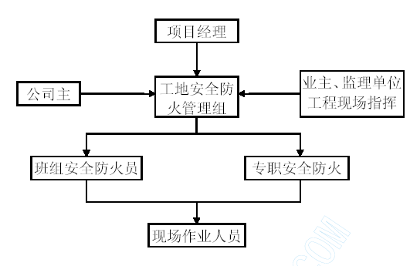
11.3.2 具体措施：
a.坚持“谁主管、谁负责”的原则。
b. 坚持“预防为主，防消结合”的方针，做好工地各项消防工作。
c. 充分分析现场情况，分析可能发生火灾的各种因素，制定切实可行的防范措施。
d. 在现场施工管理过程中，项目经理部在计划、布置、检查、总结、评比时均把消防工作纳入重点，同时落实各级防火责任制。
e. 经常开展现场防火检查，切实解决实际问题，发现隐患，防火检查员有权指令停止施工，并报告上级以示解决。
f. 现场重点部位要配置充足的灭火器材，并有醒目的标志。
g. 对施工人员开展经常性的防火教育，组织员工进行消防培训.。
h. 与业主或监理单位确定好临设构筑物位置，门窗要坚固、严密，门锁插销要齐全；料工离库要上锁。
i. 库房应建立严格的管理制度，工地仓库管理员要加强责任心，收发料具坚持认真登记清点的制度。
j. 仓库电源必须设在外面，下班后断电；仓库门安装一律往外开。
k. 贵重器材、设备应专人保管，严格领用、借用、交接手续。
l. 水泵房、消防控制室等有设备安装部位，在设备安装就位前，应加强保卫
防范工作,防止设备及零部件丢失。
m. 班组工具、量具要有专人负责，下班后要锁入工具箱。
11.4 安全资料档案管理
根据当地建设工程质量安全监督站编制的《安全管理资料汇编》中有关施
工现场安全管理资料检查评价表的要求，项目部建立相应的安全管理基础资料：
安全生产保证体系
专项安全技术方案安全技术措施
分部（分项）作业安全技术交底
特种作业人员登记
安全生产检查制度和检查记录
安全教育
班前安全活动
现场防火管理
施工机具，安全设施检查验收、准用证
施工用电安全技术档案
工伤事故档案
安全监督检查意见及反馈情况
安全管理资料的建档工作，一要认真收集，积累资料。二要定期对资料进行整理和鉴定，保证资料的真实性，完整性和保存的价值性。三要将资料分科目、编号装订归档。

文明施工保证措施
12.1 建立文明施工组织保证体系
建立完善以项目经理为首的文明施工领导机构，有组织有计划地开展文明施工活动，根据现场实际分别落实文明、卫生责任人，明确各级岗位的责任，定期坚持文明施工会议，分析文明施工的现状，针对实际指定措施，解决施工中存在的问题。
12.2 现场文明施工管理措施
a. 现场文明施工管理必须执行公司颁发的有关管理规定；项目组全面负责，
施工员分区管理，各施工队队长主抓。
b. 施工人员应当遵守现场管理规定和纪律。
c. 进入施工现场，一律穿工作服，佩带工作牌，不得嘻闹、喧哗，影响他人作业。
d. 施工队对现场文明施工管理要统一布置、统一安排、分区负责，实行岗位责任制。
e. 施工员对现场文明施工管理要提出具体要求，重要部位要有切实可行的具体措施书面交底。
f. 临设(暂设)用房要整齐划一，操作、加工场机具要排列整齐，施工、加工完毕场地要清理整洁，下脚料要及时回收，并将废料倒到指定地点。
g. 施工现场及仓库堆放的成品、材料要求分规格、型号码放整齐。
h. 认真遵守现场成品、半成品保护制度，爱护建筑物内的成品、半成品及其它设施，正式工程用设备，施工中不得使用。
i. 加强对设备及配件的保护措施，对贵重、易损的仪表、零部件，及开箱清点后的易丢、易损部件指定专人保管。
j. 设备搬运时应文明装卸，设备明露在外的表面应防止碰撞。
k. 设备安装前由甲乙双方有关人员检查进入现场的重要设备及材料，开箱点件应组织三方到场，并作好记录。
l. 上道工序必须为下道工序创造优良的施工条件，及时做好预留、预埋和暗
配管工作。
m. 配合土建的预埋管线及管口要封好，避免掉进杂物。
n. 对成品或半成品要加强保护，不得随意拆、碰、压，避免不必要的损坏。o. 保持施工现场及办公室的清洁卫生，不得随意扔生活垃圾、施工垃圾，应将生活、施工垃圾堆放在指定位置，并定期拉出施工现场，运至垃圾场。
p. 遵守施工作业限制时间规定，合理安排好作业时间，尽量控制噪音，减少施工噪音对环境的污染和影响人们的生活。施工人员在施工现场必须按建设单位、监理单位、总包单位指定的地方进行大小便、吸烟等。
q. 施工期间，须做好防尘措施，做好经常洒水、清扫工作。施工沿线要挂标志作安全警示。与建设、监理、总包单位及供应商等单位保持良好的合作，服从现场整体安排，准时参加各项会议，并认真执行建设、监理、总包单位现场协调会议的决定。
r. 本工程项目竣工后，及时拆除连续护栏、安全防护设施和其他临时设施，
并将工地四周环境清理整洁，做到工完料净场地清。接受上级部门的监督，加强对现场文明施工的管理，进行经常性检查，对检查中发现的问题及时组织整改，努力争创文明施工样板工地。
s．清理方案
（1）现场清理: 将影响施工的泥砂、杂物定期清理，做到不影响各施工单位
工作。整个现场安装工作完成后，首先对各构（建）筑物进行检查、清扫、整理，将泥砂、杂物彻底清除干净。
（2）对已安装完毕的设备、管道进行清理，除渣除尘，并重新刷漆防腐。
12.3 建立文明施工管理档案
班组与项目部经常定期开展现场文明施工检查，严格执行公司安全文明施工管理规定，及时记录整理种类检查表，并交资料员存档备案。

竣工验收、维护保养及保修服务
13.1 竣工验收
13.1.1 竣工验收准备
a.在进行专业系统调试的同时，制定工程质量自检、自评工作计划。
b.项目经理、技术负责人组织专业施工员、班组及公司质安部门，按照国家有关验收标准全面检查工程实物质量，评定等级，并做好产品防护工作，为竣工工程验收做好前期准备。
c.自评工作完成后编制《工程竣工报告》、《单位工程观感质量自评表》、《质量保证资料自检表》，经项目经理、单位法定代表人，技术负责人签字并加盖单位公章后，提交监理公司检查。
d.在计划竣工日期7 日前，将工程质量技术资料及安全、文明、环保等施工管理资料及施工总结报告提交监理公司审核。
e.工程质量技术资料和施工管理等，通过监理公司和建设单位审核合格后，将密切配合建设单位进行涉及规划、公安消防、环保等政府部门专项工程验收工作。
f.向建设单位提交验收初步方案，在建设单位收集各方建议后，由建设单位组织勘察、设计、施工、监理等单位和其他有关方面的专家组成验收组，制定验收方案。
13.1.2 工程竣工验收程序
a.验收组按国家有关标准、规范、规程实地检验工程质量。
b.验收组听取建设、勘察、设计、施工、监理单位汇报工程合同履约情况和工程建设各个环节执行法律、法规和工程建设强制性标准情况。
c.验收组对工程勘察、设计、施工、设备安装质量和各管理环节等方面作出全面评价，并填写《工程竣工验收报告》。
13.2 维护保养、保修服务
13.2.1 在工程竣工时，我司交付业主完整竣工资料，内容包括：
a.系统的详细说明（包括各设备的编号、安装位置等）
b.元器件、设备详细说明
c.测试报告
d.试运记录
e.设备性能和消防系统的详细描述
f.系统设备的操作说明
g.维修保养的技术说明
h.工具和备用件名细表
i.系统安全操作要求
j.系统详细流程图
k.竣工图
l.主要设备材料供应商一览表（包括维修期限，供应商联系方式）
m.设备操作说明，技术参数，合格检验证明，到货配件一览表。
13.2.2 保修期及保修服务
a.工程竣工时由我司按工程质量保修书中约定保修范围、期限及责任提供保修服务。
b.在竣工验收后，按国家颁布的《建筑安装质量检验评定标准》规定的保修期内免费定期维修及检查，保修期从工程竣工验收合格之日起计算两年。

星欣设计图库资料专卖店拥有最新最全的设计参考图库资料，内容涉及景观园林、建筑、规划、室内装修、建筑结构、暖通空调、给排水、电气设计、施工组织设计等各个领域的设计素材和设计图纸等参考学习资料。是为广大艺术设计工作者优质设计学习参考资料。本站所售的参考资料包括设计方案和施工图案例已达几十万套以上，总量在数千G以上。
图库网址http://www.xingsc.cn
ftp://xingxin.oicp.net
联系QQ：447255935
电话：13111542600

